Міністерство освіти і науки України
СХІДНОУКРАЇНСЬКий НАЦІОНАЛЬНий УНІВЕРСИТЕТ
імені ВОЛОДИМИРА ДАЛЯ

Факультет ________інформаційних технологій та електроніки_______
(повне найменування факультету)

Кафедра _______________електронних апаратів __________________
(повна назва кафедри)

ПОЯСНЮВАЛЬНА ЗАПИСКА
до дипломного проекту (роботи)

освітньо-кваліфікаційного рівня __________ магістр ______________
(бакалавр, спеціаліст, магістр)
спеціальності ____153 «Мікро-та наносистемна техніка»___________
(шифр і назва спеціальності)

на тему

Одноелектронні нанопристрої. Сучасний стан та перспективи використання

Виконав: студент групи МНТ-17дм | __________________ | Шовкун Є. Л.
Керівник | __________________ | д.т.н., проф.  В. М. Смолій
Завідувач кафедри | __________________ | д.т.н., проф.  В. М. Смолій  к.т.н., доц..
Рецензент | __________________ | О.М. Іванов

Сєвєродонецьк – 2019

СХІДНОУКРАІНСЬКИЙ НАЦІОНАЛЬНИЙ УНІВЕРСИТЕТ
імені ВОЛОДИМИРА ДАЛЯ

Інститут, факультет, відділення інформаційних технологій та електроніки
Кафедра електронних апаратів___
Освітньо-кваліфікаційний рівень _ магістр _
Напрям підготовки 153 «Мікро-та наносистемна техніка»

ЗАТВЕРДЖУЮ
Завідувач кафедри ЕА
___________________
«___»______2019 року

З А В Д А Н Н Я
НА ДИПЛОМНИЙ ПРОЕКТ СТУДЕНТУ
Шовкун Євген Леонідович

- Тема проекту: Одноелектронні нанопристрої. Сучасний стан та перспективи використання
- Керівник проекту: к.т.н., доцент О.М. Іванов
(прізвище, ім’я, по батькові, науковий ступінь, вчене звання)
затверджені наказом вищого навчального закладу від 11.03.2019 р. № 43/15.14
- Строк подання студентом проекту __20. 05. 2019 р._
- Зміст розрахунково-пояснювальної записки (перелік питань, які потрібно розробити):
  - Вступ
  - Літературний огляд
  - Одноелектронні пристрої
  - Застосування одноелектронних пристороїв
  - Охорона праці

- Консультанти розділів проекту
Розділ | Прізвище, ініціали та посада консультанта | Підпис, дата
Розділ | Прізвище, ініціали та посада консультанта | Завдання видав | Завдання прийняв
Охорона праці | асистент Купіна О.А.

6. Дата видачі завдання________1. 03. 2019 року_________

Календарний план

№  з/п | Назва етапів дипломного  Проекту (роботи) | Строк виконання  етапів проекту  (роботи) | Примітка
1 | Вступ | 01.03.19
2 | Літературний огляд | 20.03.19
3 | Одноелектронні пристрої | 11.04.19
4 | Застосування одноелектронних пристроїв | 29.04.19
5 | Охорона праці | 20.05.19

Студент______________________________ Шовкун Є. Л.

Керівник проекту_____________________ Іванов_О.М.

формат | зона | Поз. |  | Позначення |  |  |  | Найменування | Кіл. |  | Примітка
 |  |  |  |  |  |  |  | Текстові документи
А 4 |  | 1 |  | ДПМ 153.7 ПЗ |  |  |  | Пояснювальна записка | 1
 |  |  |  |  |  |  |  | Графічні документи
А4 |  | 2 |  | ДПМ 153.7 ГЧ |  |  |  | Графічна частина | 24
 |  |  |  |  |  |  |  | .
 |  |  |  |  |  |  | ДПМ 153.7. ВП
ЗМН | лист |  | № докум. |  | підпис | Дата
Розроб. |  |  | Шовкун |  |  |  | Одноелектронні нанопристрої. Сучасний стан та перспективи використання |  |  | Літ. |  |  | лист | листів
Перевір. |  |  | Смолій |  |  |  |  |  |  |  |  |  | 3
Рецензент |  |  | Іванов |  |  |  |  |  |  | СНУ ім. В.Даля гр.МНТ-17ДМ
Н. контр
Затв. |  |  | Смолій

РЕФЕРАТ
Изм.
Лист
№ докум.
Подпись
Дата
Лист
4
ДПМ 153.7 ПЗ
Разраб.
Шовкун
Провер.
Смолий
Реценз.
Иванов
Иванов Иванов
Н. Контр.
Утверд.
Смолий
Одноэлектронные наноустройства. Современное состояние и перспективы использования
Лит.
Листов

ВНУ гр.МНТ-17ДМ
Пояснительная записка к дипломному проекту содержит:
Страниц - 94 , рисунков – 33, таблиц – 2 , источников литературы - 13

Объект исследования – наноэлектронные приборы на основе одноэлектронного туннелирования.

Цель работы – провести анализ современного состояния и перспективы развития микро- и наноэлектронных приборов на основе одноєлектронного туннелирования.

В данной работе был проведен анализ современного состояния и перспективы развития наноэлектронных приборов. Рассмотрены классификация наноструктур и наноматериалов, физические эффекты в наноструктурах. В результате выполнения данной работы рассмотрены и исследованы одноэлектронные устройства и приборы их физические принципы функционирования, строение и применение.

ОДНОЭЛЕКТРОННЫЕ НАНОУСТРОЙСТВА, ТУННЕЛЬНЫЙ ПЕРЕНОС, ОДНОЭЛЕКТРОННЫЙ ТРАНЗИСТОР, ПОТЕНЦИАЛЬНЫЙ БАРЬЕР, ТУННЕЛИРОВАНИЕ, ВОЛЬТ-АМПЕРНАЯ ХАРАКТЕРИСТИКА, КВАНТОВАЯ ТОЧКА, ПОТЕНЦИАЛЬНОЕ ПОЛЕ

СОДЕРЖАНИЕ
СПИСОК УСЛОВНЫХ СОКРАЩЕНИЙ 8
ВВЕДЕНИЕ 9
1. ЛИТЕРАТУРНЫЙ ОБЗОР 10
1.1. Основные положения квантовой механики, используемые в наноэлектронике 10
1.2. Момент импульса и спин 15
1.3. Магнитный резонанс 18
1.4. Туннельный переход через потенциальный барьер 23
1.5. Одноэлектронное туннелирование 28
1.5.1 Туннелирование электронов в условиях кулоновской блокады 28
1.5.2 Одноэлектронное туннелирование в двухбарьерных структурах 33
1.5.3 Сотуннелирование 38
2. ОДНОЭЛЕКТРОННЫЕ ПРИБОРЫ. 41
2.1. Одноэлектронный транзистор 41
2.2 Одноэлектронная ловушка 49
2.3 Ячейка динамической памяти 51
2.4 Одноэлектронный турникет и генератор накачки 52
2.5 Генераторы на одноэлектронных транзисторах 54
2.6. Датчики постоянного тока 56
2.7. Датчики температуры 58
2.8. Логические элементы 60
3. ПРИМЕНЕНИЕ ОДНОЭЛЕКТРОННЫХ ПРИБОРОВ…………………….63
3.1 Транзисторные структуры одноэлектроники 63

3.2 Устройства на одноэлектронных транзисторах 72
4. ОХРАНА ТРУДА……………………………………………………………...78
4.1. Санитарные нормы для производственных и вспомогательных помещений 78
4.2. Организация рабочего места при работе с электрооборудованием 79
4.3. Освещение рабочего места. 81
4.4. Электробезопасность. 84
4.5. Шум и вибрация…………………………………………………………….87
4.6. Защита от воздействия электромагнитного поля промышленной
частоты…………………………………………………………………………...89
ВЫВОДЫ 93
СПИСОК ЛИТЕРАТУРЫ 94

СПИСОК УСЛОВНЫХ СОКРАЩЕНИЙ

КМОП — комплементарная структура металл-оксид-полупроводник
ИМС — Интегральная микросхема
МКТ — макроскопическое квантовое туннелирование
QD — (от англ. Quantum dot) квантовая точка
СВЧ — сверхвысокая частота
SET — (от англ. Single Electron Tunneling) одноэлектронный транзистор
КБ — кулоновская блокада
МКТ — макроскопическое квантовое туннелирование
ОГН — одноэлектронный генератор накачки
ВАХ — вольт-амперная характеристика
0D — нуль-мерный элемент
1D — одномерный массив
2D — двухмерная матрица
3D — трехмерный массив туннельных переходов
ДЭГ — двумерный электронный газ
СТМ — сканирующий туннельный микроскоп

.
Введение
Характерной особенностью современной микроэлектроники является микроминиатюризация электронной аппаратуры. Микроминиатюризация обусловлена развитием прогрессивных, в том числе и рентгеновских технологий, используемых в производстве электронных приборов.
В наноэлектронике функциональные элементы и их комбинации создаются не так, как в микроэлектронной технологии, поскольку технологическая цепочка использует присущую молекулам и атомам «склонность» к образованию определенных структур атомарных размеров. Нанотехнология синтезирует элементы путем упорядоченной «сборки» конструкций из отдельных атомов, доводя до минимума количество вещества, необходимого для формирования элемента с заданными функциями. Чтобы овладеть технологией изготовления наноструктур, необходимо оперировать размерами, сравнимыми с расстоянием между атомами, т.е. в нанометровом диапазоне, что в 1000 раз меньше размеров, привычных для современной микроэлектроники.
При уменьшении линейных размеров информационных электронных приборов и устройств возникает проблема манипулирования и определения состояния отдельных носителей заряда и прежде всего электронов. Это направление развития электроники получило название «твердотельная одноэлектроника». Одноэлектронные устройства представляют собой перспективные наноэлектронные приборы, основанные на эффекте дискрет-ного туннелирования отдельных электронов и обеспечивающие ультранизкие уровни потребляемой энергии при ультранизких рабочих напряжениях.
Таким образом в настоящее время актуальным является исследование и разработка одноэлектронных наноприборов. Данная работа посвящена анализу современного состояния и перспективам использования одноэлектронных наноустройств.

1. Литературный обзор
1.1. Основные положения квантовой механики, используемые в наноэлектронике
Нанотехника и наноэлектроника имеют дело с объектами, характерные размеры которых относятся к нанометровому диапазону. Свойства таких объектов (к ним относятся, в частности атомы, молекулы и другие микрочастицы) описываются квантовой механикой. Процессы, происходящие в микромире, почти полностью лежат за пределами чувственных восприятий, и поэтому понятия квантовой теории лишены наглядности, присущей классической физике.
В основе квантовой механики лежит представление о том, что поведение микрообъектов (микрочастиц) описывается функцией состояния — волновой функцией, или -функцией.
Волновая функция зависит от пространственных координат q_{i} и от времени. Квадрат модуля волновой функции |𝜓q_{i}(t)|² пропорционален вероятности обнаружения соответствующих значений q_{i} в момент времени t при измерении, т. е. при взаимодействии микрообъекта с макроскопическим прибором. Изменение во времени состояния объекта можно определить, решая дифференциальное волновое уравнение Шредингера для -функции или используя операторный метод, предложенный В. Гейзенбергом [3].
Идею дуализма, т. е. сочетания в одном квантовом объекте корпускулярных и волновых свойств, впервые высказал Луи де Бройль, который предположил, что частице с полной энергией Е (включающей и релятивистский член — энергию покоя m₀c²) и импульсом может быть поставлена в соответствие волна, длина которой λ и частота ω связаны с энергией и импульсом соотношениями

где - постоянная Планка, – волновой вектор, равный по модулю .
Из квантовой теории следует ряд принципов, имеющих основополагающее значение для наноэлектроники. Первый из них — квантование. Его сущность состоит в том, что некоторые физические величины, описывающие микрообъект, в определенных условиях принимают только дискретные значения. Так, например, квантуется энергия электрона при его движении в области пространства, размер которой сравним с длиной волны де Бройля для этой частицы. Квантование энергии электрона означает, что она может иметь только лишь некоторый дискретный набор значений. Каждому из этих значений сопоставляют энергетический уровень, соответствующий данному стационарному состоянию. Находясь в стационарном состоянии, электрон не излучает фотоны. Излучение происходит только при переходе из одного состояния в другое [7].
Фундаментальным законом квантовой механики является принцип неопределенности Гейзенберга, заключающийся в том, что существуют пары сопряженных величин, характеризующих параметры частиц, которые не могут быть определены с произвольной точностью одновременно. Например, нельзя одновременно измерить положение частицы и ее импульс, проекции момента импульса на две взаимоперпендикулярных оси, а также энергию частицы в возбужденном состоянии и время жизни в этом состоянии. И дело, естественно, не в качестве измерительной аппаратуры, а в принципиальной невозможности таких операций. Математически принцип неопределенности можно выразить в виде неравенств
где — неопределенность, т. е. интервал значений, координаты, проекции импульса, энергии и времени.
Еще один фундаментальный принцип квантовой механики, а именно принцип тождественности одинаковых микрочастиц, в сочетании с наличием у них собственного механического момента (спина), приводит к важным статистическим закономерностям квантовой физики. Это прежде всего принцип запрета Паули, состоящий в том, что взаимодействующие между собой одинаковые частицы с полуцелым спином — фермионы (к ним относятся электроны, протоны, нейтроны и др.) — не могут находиться в совершенно одинаковых квантовых состояниях. Например, в атоме может существовать только два электрона с одинаковой энергией и одним и тем же значением момента импульса и его проекции на какое-либо направление. Этих электронов два, поскольку они могут иметь только две различных проекции спина [9].
Таким образом, в соответствии с принципами неопределенности Гейзенберга и запрета Паули в ячейке фазового пространства объемом , где — объем в физическом пространстве, а — объем в пространстве импульсов, также может находиться не более двух электронов с разными спинами.
Для рассмотрения движения частицы в потенциальном поле, не зависящем от времени, используется стационарное уравнение Шредингера, которое имеет вид
где и – масса и полная энергия частицы, – потенциальная энергия, - оператор Лапласа
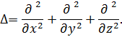
Дифференциальное уравнение (1.3) записано относительно пространственной части волновой функции . Временная ее часть представляет в стационарном случае гармоническую функцию, квадрат модуля которой равен единице:
На волновую функцию налагаются очевидные с точки зрения физики условия: она должна быть однозначной и непрерывной вместе со своей первой производной.
Зная волновую функцию, можно найти не только вероятность нахождения частицы в данной точке пространства, но и средние значения величин, зависящих от координат. Расчетный аппарат квантовой механики дополняется операторными методами. Оператор в самом общем виде — это правило, по которому одному математическому объекту, в нашем случае — функции, ставится в соответствие другой объект, т. е. другая функция. Примерами операторов могут служить арифметические действия, дифференцирование, интегрирование и др. В квантовой механике различным физическим величинам сопоставляются линейные самосопряженные (эрмитовы) операторы. Известно, что для оператора существуют особые функции , которые называются собственными. Они отличаются тем, что при действии на них данного оператора функция не меняется по существу, а лишь умножается на некоторое число , которое называется собственным значением для этой функции:
Если собственные функции взять в качестве базиса, то матрица собственных значений оператора в этом базисе будет иметь простой диагональный вид. Существенной особенностью используемых в квантовой механике самосопряженных операторов является то, что их собственные значения суть действительные числа.

Важное обстоятельство, состоит в том, что операторы не обязательно подчиняются коммутативному закону. Другими словами, результат действия произведения операторов, которое определяется как последовательное применение операторов к функции, иногда зависит от последовательности применения операторов. Таким образом, если имеются два оператора и , то не обязательно равно .
Если операторы коммутируют, т. е. , то они имеют общий набор собственных функций и переменные, соответствующие этим операторам, можно измерить одновременно. Для некоторых операторов это не выполняется [3].
Для определения вида оператора какой-либо физической величины используют принцип соответствия. Квантовая механика, являясь более общей теорией, включает в себя классическую механику как предельный случай. При этом все соотношения между динамическими переменными в квантовой механике должны оставаться такими же, как и в классической механике, например, связь операторов кинетической энергии и импульса имеет классический вид:
В соответствии с классическими формулами определяется связь операторов импульса и момента импульса как векторное произведение радиуса-вектора на вектор импульса, т. е. . Проекции момента импульса на оси имеют также классический вид:
Таким образом, можно определить некоторые исходные операторы, а затем по формулам классической механики построить все остальные необходимые операторы.
В качестве исходных выбирают операторы координаты и импульса. Оператор координаты , как и всякий оператор, отвечающий независимой переменной, сводится к умножению на эту переменную:

Оператор импульса постулируется следующим образом:
Оператор квадрата импульса имеет вид:
1.2. Момент импульса и спин
При рассмотрении многих разделов наноэлектроники, в частности, посвященных спинтронике и квантовым компьютерам, необходимо использовать понятия момента импульса и спина частиц.
Совокупность операторов 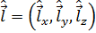, определяемых соотношениями (1.7), представляет оператор момента импульса. Оператор квадрата модуля момента импульса определяется очевидным выражением
Операторы проекций момента импульса попарно не коммутируют, т. е. они не могут одновременно иметь определенные значения. В то же время каждый из операторов проекций момента импульса коммутирует с оператором .
Вследствие этого состояния электрона в атоме характеризуют полным моментом импульса и одной из его проекций, которые принимают дискретные значения, т. е. квантуются. Две другие проекции момента импульса не имеют определенного значения в этих состояниях.
Квантовая механика дает формулы квантования квадрата момента импульса электрона и его проекции на некоторое направление :
Здесь орбительное квантовое число и магнитное квантовое число m принимают целочисленные значения:
Оператор момента импульса связан с «круговым» (орбитальным) движением частицы. Если частица заряжена, то ее «вращательное движение», т. е. наличие момента импульса порождает аналог замкнутого тока с соответствующим магнитным моментом. Кроме этого, ряд экспериментов указывает на существование у частиц не только момента импульса, но и дополнительного собственного момента импульса, не зависящего от орбитального движения. Этот момент импульса называется спином. Спин — это существенно квантовая и одновременно релятивистская характеристика микрочастиц [9].
Последовательное теоретическое описание спина частиц может быть выполнено только в рамках релятивистской квантовой механики. Т. Дирак показал, что квадрат модуля соответственного механического момента (спина) квантуется, причем формула квантования спина аналогична выражению (1.12) для орбительного момента:
Однако значение спинового квантового числа , определяемое из теории Дирака, не обязательно должно быть целым как орбитальное квантовое число l. У элементарных частиц, таких, как электрон, протон, нейтрон, 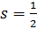. Это означает, что для таких частиц возможны только две различных проекции спинового момента импульса на произвольную ось (или, как говорят, две ориентации спина):
Полный момент импульса частицы (электрона) складывается из спина и момента импульса орбитального движения. Оператор полного момента импульса является суммой соответствующих операторов:
Собственные значения оператора квадрата полного момента импульса
По правилу сложения моментов в квантовой механике при условии независимости систем число пробегает следующий ряд значений:
Частицы с массой покоя, отличной от нуля, обладающие моментом импульса, имеют также и магнитный момент. Отношение магнитного момента к механическому называется гиромагнитным отношением . Для орбитального движения электрона
где — скорость света в вакууме, , — масса покоя и модуль заряда электрона.
Удобно ввести величину, которая называется магнетон Бора
Тогда операторы магнитного момента и орбитального момента импульса электрона связаны простым соотношением:

Операторы собственного магнитного момента и спина электрона связаны аналогичным соотношением:
с той лишь разницей, что спиновое гиромагнитное отношение 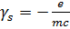 вдвое больше орбитального.
Необходимо отметить, что поскольку масса нуклона в 1840 раз больше массы электрона, то магнитный момент нуклона определяется ядерным магнетоном [11].
1.3. Магнитный резонанс
Существование магнитного момента у электрона и ядра атома приводит к возникновению в определенных условиях резонансных явлений. Явление магнитного резонанса следует рассматривать в рамках квантовой механики. Однако возможна и его наглядная интерпретация с позиций классической механики.
Если на вращающееся тело (частицу, обладающую моментом импульса) подействовать какой-либо силой (непараллельной оси), то ось вращения начнет смещаться в направлении, перпендикулярном направлению действующей силы. Это явление назывется прецессией.
На заряженную частицу, обладающею моментом импульса и соответствующим ему магнитным моментом, в постоянном магнитном поле также действует сила, вызывающая процессию оси вращения. Движение вектора магнитного момента в этом случае определяется уравнением
Где – гиромагнитное отношение, а – вектор магнитной индукции.
Для решения этого уравнения целесообразно ось направить вдоль вектора постоянного магнитного поля и представить в декартовых координатах векторное произведение , учитывая, что , . В результате получается система уравнений
Решение этой системы уравнений дает где , а для получается выражение Результирующий вектор проекции магнитного момента на ось вращается в плоскости с угловой скоростью . Уравнене (1.27) показывает, что проекция вектора магнитного момента на ось постоянна. Описанная ситуация иллюстрируется рис. 1.1.
Возникающее вращение вектора момента импульса называется ларморовской процессией, а частота - ларморовской частотой. При прецессии угол между вектором магнитного момента осью остается постоянным. Также постоянна и энергия магнитного момента в поле , пропорциональная скалярному произведению векторов и .
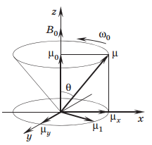
Рис.1.1 – Иллюстрация уравнения (1.27), при котором проекция вектора магнитного момента на ось постоянна

Приложим теперь дополнительное переменное синусоидальное магнитное поле , направленное для определенности вдоль оси , как показано на рисунке 1.2.
Движение в этом случае будет несколько сложнее. Для его анализа представим переменное синусоидальное магнитное поле в виде суммы двух магнитных полей, равномерно вращающихся с частотой изменения поля в противоположных направлениях в плоскости [4].
Предположим теперь, что частота переменного поля совпадает с ларморовской частотой процессии вектора магнитного момента в постоянном поле . В этом случае в системе координат, вращающейся вместе в сектором магнитного момента, одна из компонент поля , которая вращается в том же направлении, то и вектор магнитного момента , будет неподвижна. Эта компонента вызовет дополнительную процессию вектора магнитного момента вокруг вращающейся оси . Вторая составляющая поля будет приводить к периодическим колебаниям вектора магнитного момента, которые в данном случае не существенны.
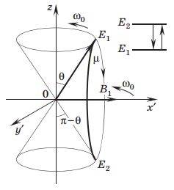
Рис. 1.2 - Иллюстрация уравнения (1.27), в случае приложения дополнительное переменное синусоидальное магнитное поле , направленного вдоль оси

Обычно напряжённость переменного магнитного поля значительно меньше напряженности постоянного поля . Поэтому прецессия вокруг вращающейся оси происходит значительно медленнее, чем вокруг оси. В лабораторной системе координат магнитный момент описывает сложную траекторию по сферической поверхности. В описанном случае угол между направлением вектора магнитного момента и осью уже не постоянен, а изменяется от значения до . Такое движение называется нутацией. Данное явление носит резонансный характер. Для электрона оно называется электронным парамагнитным резонансом (ЭПР), а в случае ядерного магнитного момента — ядерным магнитным резонансом (ЯМР).
Если рассматривать это явление, основываясь на принципах квантовой механики, то непрерывное изменение угла следует заменить дискретными скачками, которые соответствуют дискретным значениям проекции вектора магнитного момента на ось .
Энергия взаимодействия магнитного диполя с полем определяется в классическом случае формулой . Для получения оператора взаимодействия (гамильтониана) следует заменить в этом выражении физические величины их квантовыми аналогами:
где – гиромагнитное соотношение, – оператор проекции полного момента импульса.
Отсюда видно, что значение энергии частицы определяются выражением
где – суммарное магнитное квантовое число, принимающее дискретный ряд значений. Таким образом, энергетические уровни являются эквидистантными с разностью энергий между соседним уровнями
Если на систему накладывается дополнительное переменное магнитное поле с частотой, близкой к частоте , возможны индуцированные переходы между уровнями. Частота таких переходов совпадает с ларморовской частотой [6].
Таким образом, с точки зрения квантовой механики магнитный резонанс представляется следующим образом. В отсутствие магнитного поля энергия электрона, обладающего магнитным моментом, не зависит от магнитного квантового числа . Это очевидно, поскольку нет внешнего поля, нет выделенного направления в пространстве, и энергия электрона зависит только от квадрата момента импульса (аналог классического вращения). В этом случае энергия электрона определяется квантовым числом . Говорят, что существует вырождение уровня энергии по квантовому числу . Включение внешнего магнитного поля приводит к тому, что состояния с различной проекцией момента импульса начинают различаться по энергии. Из одного уровня энергии, характеризовавшегося квантовым числом , получается уровеней энергии с разными числами , т. е. наличие магнитного поля снимает вырождение энергетического состояния. Если дополнительно воздействовать на электрон внешним переменным магнитным полем, то при равенстве частоты действующего поля частоте перехода между уровнями имеет место ЭПР, т. е. происходит вынужденный переход электрона.
1.4. Туннельный переход через потенциальный барьер
Важной задачей квантовой механики, имеющую прямое отношение к наноэлектронике является прохождение частицы через потенциальный барьер, или туннельный эффект.
Проанализируем движение квантовой частицы массы (например, электрона) в потенциальном поле следующего вида (рис. 1.3):
В одномерном случае потенциальная энергия явно не зависит от времени и пространственная часть волновой функции удовлетворяет стационарному уравнению Шредингера в форме
В классической динамике всякая частица с энергией , перемещающаяся в таком поле слева направо, отражается от потенциального барьера при как от стенки.
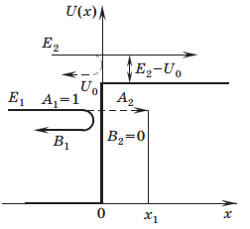
Рис.1.3 Движение квантовой частицы массой в потенциальном поле

Если же энергия частицы , то по законам классической механики она свободно проходит область и движется там с меньшей скоростью, определяемой кинетической энергией . В квантовой физике оказывается возможным проникновение частицы в классически запрещенную область в случае и отражение частицы от потенциального барьера в случае . Такое движение частиц показано на рисунке 1.3 штриховыми линиями.
Для областей и уавнение Шредингера (1.33) можно записать в следующем виде:
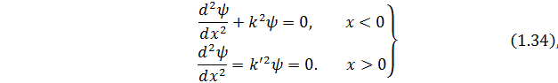
здесь
Решениями этих уравнений являются экспоненциальные функции, которые в общем виде записываются следующим образом:
Выражения (1.38) при являются суперпозицией плоских волн, распространяющихся в положительном и отрицательном направлениях оси . Квадрат амплитуды волны пропорционален плотности потока вероятности:
Для падающего на барьер потока частиц положим, что (рис. 1.3). Для определения других коэффициентов нужно воспользоваться условиями, налагаемыми на волновую функцию, а именно сама функция и ее производная должны быть непрерывны. Поэтому при должны выполняться граничные условия
С учетом соотношений (1.40) можно определить и . Что касается , то этот коэффициент равен нулю, так как в области нет отраженных волн, распространяющихся в отрицательном направлении оси . В результате получим систему уравнений:
– из первого условия (1.40),
– из второго условия (1.40).
Решение этой системы имеет вид
Видно, что частицы испытывают отражение даже если их энергия выше потенциального барьера. Отношение соответствующих потоков вероятности, т. е. коэффициент отражения и прохождения будут равны:
Рассмотрим теперь случай . При этом — чисто мнимая величина, которую удобно записать в виде , где 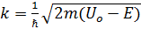. Тогда отраженная волна запишется в виде
Отражение приводит к изменению фазы волны, а коэффициент отражения . При этом частицы проникают в область , но волновая функция в этой области экспоненциально затухает:
Мнимый волновой вектор в этом случае представляет коэффициент затухания. Плотность вероятности того, что частица находится в точке , равна
Проникновение частиц в область запрещенных энергий представляет специфический квантовый эффект, получивший название туннельного эффекта [8].
В электронике часто случается ситуация, когда электрон взаимодействует с барьером конечной протяженности (рис. 1.4).
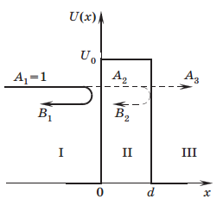
Рис.1.4. – Взаимодействие электрона с барьером конечной протяженности

Вероятность прохождения частицы через потенциальный барьер определяется его шириной (толщиной) d и высотой U₀ – E. Так, коэффициент прохождения D, или коэффициент прозрачности барьера, равный отношению , в соответствии с формулами (1.42, 1.43) записывается в виде
Таким образом, электроны могут проходить через потенциальные барьеры, превышающие их энергию. Однако поток прошедших частиц экспоненциально уменьшается с ростом толщины и высоты барьера, а также массы частиц. Поэтому существенная плотность тока может наблюдаться только в случае тонких потенциальных барьеров малой энергетической высоты.

1.5. Одноэлектронное туннелирование
Наличие у электрона неделимого отрицательного заряда наряду с его волновыми свойствами определяют анализируемую ниже специфику его туннелирования в твердотельных наноструктурах.
1.5.1 Туннелирование электронов в условиях кулоновской блокады
Известно, что электрический ток в твердотельном проводнике обусловлен движением электронов относительно неподвижных ионов решетки. Хотя каждый электрон несет на себе дискретный элементарный заряд, общий перенесенный через проводник заряд (представляющий собой соответствующее квантовомеханическое среднее) изменяется не скачкообразно, как можно было бы ожидать, а непрерывно, поскольку, согласно квантовой механике, вероятности нахождения электрона в разных областях проводника меняются непрерывно во времени. При этом для каждого электрона сумма вероятностей его нахождения в разных областях проводника всегда остается равной единице.
Так, например, если в начальный момент времени t = 0 электрон находится в квантовой точке А, то сначала вероятность P_{A} обнаружить его в этой точке равна единице, а вероятность P_{B} обнаружить его в точке В, куда он движется, равна нулю. Это означает, что заряд точки А равен –e, а заряд точки В равен нулю. С течением времени величина P_{A} монотонно уменьшается до нуля, а P_{B} увеличивается до единицы, но при этом P_{A}(t)+ P_{B}(t) = 1. Поэтому в произвольный момент времени t заряды точек А и В будут равны –eP_{A}(t) и –eP_{B}(t) соответственно, т. е. их абсолютные величины могут быть меньше элементарного заряда электрона.
В структуре, состоящей из двух областей проводника, разделенных потенциальным барьером из тонкого слоя диэлектрика электрический заряд, переносится комбинированным образом: непрерывно в проводнике и дискретно через диэлектрик. Эти процессы схематически показаны на (Рисунок 1.5).
Первоначально граница раздела между проводником и диэлектриком электрически нейтральна. При подаче на внешние контакты структуры электрического потенциала начинается непрерывное изменение заряда в проводнике. Оно сопровождается накоплением заряда на границе с диэлектриком. Накопление заряда продолжается до тех пор, пока его величина не окажется достаточной для отрыва от границы и туннелирования через диэлектрик одного электрона. После акта туннелирования система возвращается в первоначальное состояние. При сохранении внешнего приложенного напряжения этот процесс повторяется неоднократно.
Одноэлектронное туннелирование в условиях кулоновской блокады было теоретически описано советскими учеными. На основе их работ в 90-х
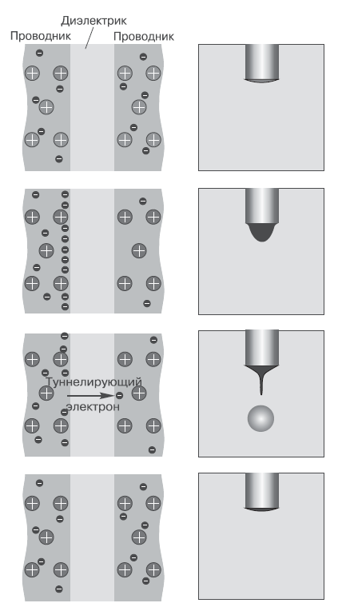
Рисунок 1.5. Одноэлектронный туннельный перенос заряда через диэлектрик и его механическая аналогия

годах XX века сформировалось новое направление в(single-electronics). В зависимости от количества соединенных вместе туннельных структур и их конструктивных особенностей одноэлектронное туннелирование имеет те или иные специфические черты.
Структура с одним туннельным барьером может быть представлена эквивалентной схемой, изображенной на (Рисунок 1.6, а). Ее основными элементами являются емкость образованного диэлектриком конденсатора C_{t} и туннельное сопротивление R_{t}, которое характеризует туннельный переход в отсутствие зарядовых эффектов. Емкость C_{e} для подводящих электродов и источника напряжения является эквивалентной и учитывает изменение их заряда при протекании электрического тока. Изменение электростатической энергии при туннелировании одного электрона равно разности запасенной в конденсаторе энергии и работы, выполненной источником питания:

(1.34)

Где . Туннелирование энергетически выгодно только в том случае, когда , что (с учетом возможности туннелирования как при прямом, так и при обратном смещении) приводит к выражению для порогового напряжения . Величину называют кулоновским зазором (Coulomb gap) [3].
Вольтамперная характеристика однобарьерной структуры показана на (Рисунок 1.6, б). Электрический ток в такой структуре появляется только при ее смещении напряжением выше порогового. На «открытом» участке вольтамперной характеристики ток определяется величиной туннельного сопротивления R_{t}. Связанные с одноэлектронным туннелированием осцилляции напряжения изменяют его величину на и происходят с частотой, где I – протекающий через структуру электрический ток.
Экспериментальное наблюдение рассмотренных закономерностей возможно только при условии, что энергия тепловых флуктуаций мала по сравнению с энергией перезарядки конденсатора одним электроном. Это
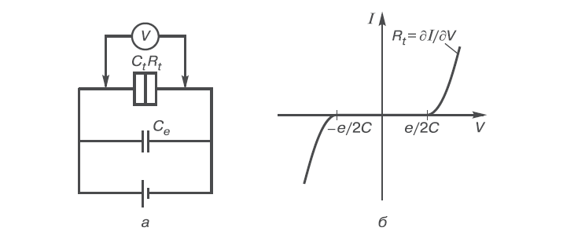
Рис. 1.6. Эквивалентная электрическая схема (а) и вольтамперная характеристика (б) однобарьерной одноэлектронной структуры
требует выполнения условия , согласно которому при температуре 4 К величина емкости туннель- ного барьера должна быть менее 10^{–16} Ф, а это возможно только в наноразмерных структурах. Из их числа наиболее подходящими для этого являются квантовые точки. Кроме того, надо иметь в виду, что для проявления эффектов, связанных с одноэлектронным туннелированием в условиях кулоновской блокады, необходимо выполнение условия . Это требуется для снижения влияния квантовых флуктуаций числа электронов в квантовой точке, через которую происходит одноэлектронное туннелирование. Другими словами, флуктуации должны быть достаточно малы для изменения, локализованного в квантовой точке заряда.
1.5.2 Одноэлектронное туннелирование в двухбарьерных структурах
Две топологически совмещенные туннельные структуры, соединенные последовательно, представляют собой двухбарьерную структуру. Ее конструкция и эквивалентная электрическая схема изображены на рисунке 1.7. Эти структуры могут представлять собой металлический проводник, в середине которого расположен металлический или полупроводниковый островок. Обычно по своим размерам и характеристикам этот островок похож на точку, в которой локализовано определенное число электронов. Он имеет емкостную связь как с правым, так и с левым электродом. Эта связь характеризуется, соответственно, емкостями C_{L} и C_{R}. Емкость самого островка C равна сумме C_{L} и C_{R}. Для двухбарьерной структуры, также, как и в случае однобарьерной, существует определенный диапазон напряжений, в котором электрический ток отсутствует вследствие кулоновской блокады переноса электронов.
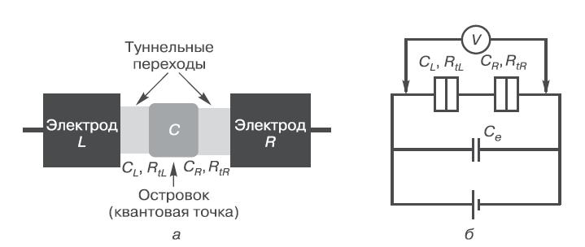
Рис. 1.7. Две топологически совмещенные и последовательно соединенные через квантовую точку одноэлектронные туннельные структуры (а) и их эквивалентная электрическая схема (б)

На вольтамперной характеристике двухбарьерной структуры имеется диапазон напряжений, в котором электрический ток через структуру протекать не может. Этот эффект обусловлен электронными свойствами центрального островка и находит объяснение в терминах электрохимических потенциалов островка µ_{I} и электродов µ_{L}, µ_{R}. При малых размерах островка энергии Ферми островка и электродов различаются. Это приводит к различию электрохимических потенциалов (Рисунок 1.8, а), причина которого заключается в том, что перераспределение заряда в островке возможно только при значениях µ_{I}, кратных e/C. В макроскопическом образце величина емкости С достаточно велика, поэтому отношение e/C очень мало и энергии Ферми проводников и островка практически равны.
Однако величина все же остается отличной от нуля, принимая значения в диапазоне . Это рассогласование энергий Ферми проводников и квантовой точки и приводит в конечном счете к асимметрии вольтамперных характеристик.
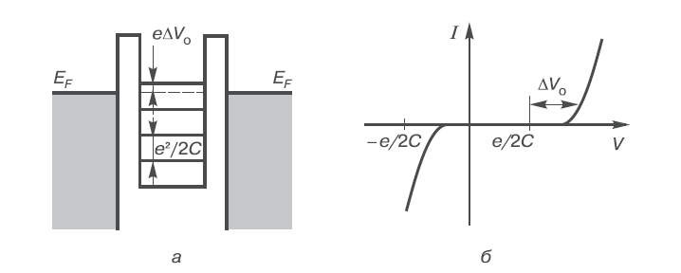
Рисунок 1.8. Энергетическая диаграмма (а) и вольтамперная характеристика двухбарьерной структуры (б)

Дискретность энергетических состояний электронов в островке приводит к тому, что заряд островка может изменяться только дискретно (с приходом или уходом одного электрона). Соответствующее изменение энергии составляет . В соседних же макроскопических областях (за границами барьера) энергетические состояния электронов являются квазинепрерывными. При температуре 0 К эти состояния заполнены вплоть до уровня Ферми , в результате чего возникает различие между энергией уровня, с которого происходит инжекция электрона, и ближайшим к нему уровнем островка, который этот электрон может занять. Электростатическая энергия всей системы с приходом на островок одного нового электрона изменяется на величину

(1.35)

Электрон, пришедший на островок с левого электрода, индуцирует на правом барьере поляризационный заряд величиной . Чтобы подавить возникающую при этом кулоновскую блокаду, приложенное внешнее напряжение должно удовлетворять условию

(1.36)

что приводит к асимметрии вольтамперной характеристики двух- барьерной структуры. Для случая ее вид показан на (Рисунок 1.7, б). При вольтамперная характеристика принимает вид, типичный для однобарьерной структуры [9].
Рассмотренный выше случай предполагает, что характеристики двух туннельных барьеров идентичны. Когда же один из них имеет более высокую прозрачность, вольтамперная характеристика приобретает специфический, ступенчатый вид из-за различия скоростей туннелирования через первый и второй барьер (Рисунок 1.9). Такую характеристику называют кулоновской лестницей (Coulomb staircase). Электрод у барьера с большей прозрачностью называют истоком, а с меньшей – стоком.
Если напряжение между истоком и стоком превышает порог кулоновской блокады, то электрон туннелирует в островок между электродами, где он находится в течение достаточно продолжительного времени, пока не произойдет его туннелирование в сток. Вследствие меньшей прозрачности барьера туннелирование из островка в сток происходит с меньшей вероятностью и поэтому ограничивает перенос электронов через островок.
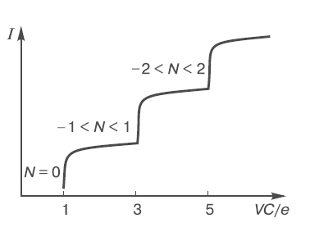
Рисунок 1.9. Вольтамперная характеристика двухбарьерной одноэлектронной туннельной структуры, один из барьеров которой имеет более высокую прозрачность

Заряд, накопленный на границе стокового барьера, становится больше заряда на истоковом барьере. Это приводит к тому, что повышение напряжения на внешних контактах компенсируется главным образом падением напряжения на стоковом барьере. Падение же напряжения на истоковом барьере остается почти неизменным. Поскольку именно оно определяет скорость инжекции электронов в островок, то и общий ток также остается неизменным. Так формируется первая после кулоновского зазора ступенька, на которой протекающий через структуру ток не зависит от приложенного напряжения. Последующие ступеньки появляются с периодичностью, соответствующей увеличению заряда островка из-за увеличения числа находящихся на нем электронов N по мере повышения напряжения во внешней цепи. Таким образом, пологие участки на вольтамперной характеристике отвечают различным зарядовым состояниям островка.
Для расчетов вольтамперных характеристик двухбарьерных одноэлектронных туннельных структур используют различные приближения. Одно из наиболее простых дает выражение

где C – емкость островка; D – коэффициент туннелирования через барьер с меньшей прозрачностью.
Двухбарьерные структуры, благодаря возможности управления их электрическими характеристиками путем соответствующего воздействия на электронные состояния в электродах и островке, представляют практический интерес для создания переключающих и усилительных приборов. Это достигается за счет использования различных материалов для островка и электродов или посредством локализованных зарядов, встроенных в барьерный диэлектрик. Однако наиболее эффективным с точки зрения практического приборного применения является оперативное управление вольтамперной характеристикой структуры с помощью электрического потенциала, подаваемого на островок через третий электрод. На этом принципе основаны одноэлектронные транзисторы.
1.5.3 Сотуннелирование
Описанное выше одноэлектронное туннелирование, контролируемое кулоновской блокадой, может иметь место только при Т = 0 К в структуре с электрическим сопротивлением барьеров, значительно превышающим квант сопротивления . Однако в условиях реального эксперимента действуют факторы, приводящие к определенным отклонениям от идеальной картины. Одним из таких факторов являются квантовые флуктуации числа электронов в островке (квантовой точке). Они приводят к тому, что в островке возникают виртуальные состояния, и в эти состояния из электрода-истока туннелируют электроны, энергия которых меньше энергии, необходимой для преодоления кулоновской блокады в разделяющем их барьере. Благодаря внешнему источнику напряжения уровень Ферми в электроде-стоке расположен ниже, чем в истоке. Поэтому электрон в виртуальном состоянии имеет энергию, уже достаточную для преодоления кулоновской блокады в барьере, отделяющем островок от стока, и быстро покидает островок. Такой перенос электронов происходит параллельно с одноэлектронными процессами, контролируемыми кулоновской блокадой. Он получил название «сотуннелирование» (co-tunneling) или «макроскопическое квантовое туннелирование» (macroscopic quantum tunneling) [6]. Последний термин отражает факт изменения в данном процессе такой макроскопической характеристики, как суммарный перенесенный через структуру заряд, хотя при этом очевидно нарушение ограничений, связанных с кулоновской блокадой. Различают упругое (elastic) и неупругое (inelastic) сотуннелирование – Рисунок 1.10.
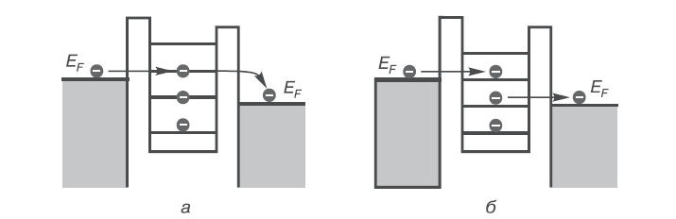
Рисунок 1.10. Энергетические соотношения для электронов при их упругом (а) и неупругом (б) сотуннелирование в двухбарьерной одноэлектронной структуре

В случае упругого сотуннелирования электрон туннелирует в определенное энергетическое состояние островка и затем уходит из этого же состояния, которое в результате остается неизменным. Соответствующая такому переносу электронов плотность туннельного тока равна

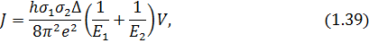

где и — проводимости барьеров в отсутствие туннельных процессов; Δ — средний энергетический зазор между состояниями в островке; E₁ — энергия зарядки, связанная с добавлением одного электрона в островок; E₂ — энергия зарядки, связанная с уходом одного электрона из островка. Для упругого сотуннелирования характерно линейное соотношение между током и приложенным напряжением и отсутствие в явном виде зависимости от температуры. Эквивалентная проводимость в данном случае изменяется пропорционально отношению величины энергетического зазора Δ к кулоновскому зазору .
При неупругом сотуннелировании электрон, вошедший в островок, занимает одно энергетическое состояние, а покидает островок электрон с другого уровня. Энергетическое состояние островка при этом изменяется вследствие соответствующего электронно-дырочного возбуждения, а плотность туннельного тока определяется следующим соотношением

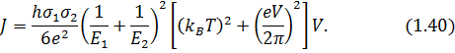

Плотность тока J при неупругом сотуннелировании нелинейно зависит от приложенного напряжения V и температуры T и имеет две составляющие: первая линейна по V и квадратична по T, а вторая – не зависит от T и пропорциональна V³. Обе составляющие связаны с возрастанием электронно-дырочного возбуждения в процессе туннелирования.
Соотношение между упругим и неупругим сотуннелированием определяется плотностью состояний в островке. В металлах, обычно имеющих высокую плотность состояний, неупругие процессы преобладают над упругими. В полупроводниках же, где плотность состояний ниже, и те, и другие вносят свой вклад в туннельный ток.
Сотуннелирование проявляется на участках, контролируемых кулоновской блокадой, в виде дополнительного тока, зависящего от приложенного напряжения. Оно приводит к отличиям между экспериментальными и теоретическими вольтамперными характеристиками одноэлектронных структур.

2. ОДНОЭЛЕКТРОННЫЕ ПРИБОРЫ.
Электронные приборы на основе одноэлектронного туннелирования состоят из одной или нескольких квантовых точек, соединенных туннельными переходами как между собой, так и с подводящими электродами. Это транзисторы и функциональные элементы, позволяющие строить более сложные одноэлектронные системы обработки информации
2.1. Одноэлектронный транзистор
Одноэлектронный транзистор (single-electron transistor) представляет собой трехконтактный переключающий прибор, в котором электроны «поштучно» переносятся от истока к стоку через разделяющую их квантовую точку, электронные состояния в которой электростатически контролируются затвором. Его формальная структура и эквивалентная электрическая схема приведены на (Рисунок 2.1).
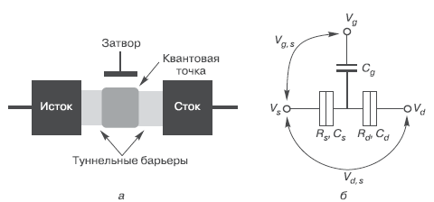
Рисунок 2.1 Структура одноэлектронного транзистора (а) и его эквивалентная электрическая схема (б)

Работа одноэлектронного транзистора может быть описана путем выделения в его структуре и последующего анализа двух одноэлектронных ячеек: одной — связанной с истоком (параметры с нижним индексом s), а другой — связанной со стоком (параметры с нижним индексом d). Параметры затвора имеют нижний индекс g. Эквивалентные схемы этих ячеек показаны на (Рисунок 2.2). Для таких схем условие поддержания числа электронов п в квантовой точке постоянным имеет вид
для истока и
для стока

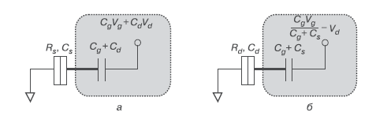
Рис. 2.2 Эквивалентные схемы одноэлектронных ячеек, связанных с истоком (а) и стоком (б)

На Рисунок 2.3, а, приведено соотношение между напряжением стока V_{d} и напряжением затвора V_{g}, которое удовлетворяет условиям (2.1) и (2.2). Заштрихованные области здесь соответствуют условию кулоновской блокады при числе электронов в квантовой точке n, соответствующем указанной величине. Эти области устойчивого состояния транзистора называют кулоновскими алмазами (Coulomb diamonds). В них число электронов в квантовой точке определяется только напряжением на затворе и емкостями затвора и туннельных барьеров. При устойчивом состоянии транзистора ток через него не течет.

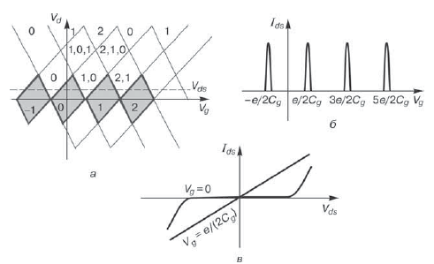
Рис. 2.3. Соотношение между напряжением на стоке V_{d} и напряжением на затворе V_{g} (а). Характеристики одноэлектронных транзисторов: зависимости I_{ds} от V_{g} (б) и I_{ds} от V_{ds} (в)

В других (незаштрихованных) областях квантовая точка может иметь, по меньшей мере, два разных значения п, т. е. ее электростатическое состояние является неустойчивым. Так, обозначение «1,0» указывает на то, что число электронов в точке может быть равно либо единице, либо нулю. Первое предпочтительнее для туннельного перехода электронов из истока, а второе – для их туннельного перехода в сток. Поэтому, когда между электродами истока и стока прикладывается конечное положительное напряжение V_{ds} (штриховая линия на Рисунке 2.3, а), а напряжение затвора равно е/(2С_{g}), имеет место описанный ниже процесс электронного переноса.
Первоначальное число избыточных электронов в квантовой точке предполагается равным нулю. Для туннельного перехода из истока равное единице число электронов является предпочтительным, поэтому электрон туннелирует из него в точку, и число электронов в точке становится равным 1. Однако для туннельного перехода в сток предпочтительное число электронов равно нулю, поэтому электрон туннелирует из точки в сток, и число электронов в точке становится равным 0. В итоге электрон туннелирует от истока к стоку, и ток исток–сток при таких напряжениях становится отличным от нуля.
Максимумы на зависимости тока сток–исток I_{ds} от V_{g} имеют место при напряжениях затвора ne/C_{g} + e/(2C_{g}) — см. (Рисунок. 2.3, б). Осцилляции I_{ds} как функции V_{g} называются кулоновскими осцилляциями.
Зависимость I_{ds} от V_{ds} получается таким же образом. Типичные примеры этой зависимости показаны на Рисунке 2.3, в, для двух значений напряжения затвора — 0 и e/(2C_{g}). Кривые с нулевой проводимостью при V_{ds} ~ 0 и V_{g} = 0, называются характеристиками кулоновской блокады.
Ток исток–сток в одноэлектронном транзисторе можно рассчитать, если известна скорость туннелирования электрона через переход. Туннелирование одного электрона сопровождается изменением числа электронов в квантовой точке от n до n+1. При этом скорость туннелирования определяется выражением:

где ΔF(n, n+1) — изменение свободной энергии заряда при туннелировании; R_{t} — туннельное сопротивление перехода. Аналогично, скорость туннелирования через переход истока обозначается как Г_{s} (n, n + 1), а через переход стока – как Г_{d} (n, n + 1). Вероятность р_{n} нахождения n электронов в квантовой точке может изменяться за счет их ухода из этого состояния или прихода в него (в результате образуются состояния n – 1 или n + 1 соответственно):

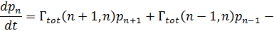
, (2.4)
где

(2.5)
В выражении (2.5) соблюдается условие нормировки:
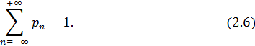
Ток I одноэлектронного транзистора определяется как

Преимуществами одноэлектронных транзисторов являются их малые размеры (вплоть до размеров нескольких атомов) и связанная с этим возможность высокой степени интеграции, а также чрезвычайно низкая потребляемая мощность. Ограничения же их применения связаны с рассмотренными выше требованиями e²/(2C) > k_{B}T, R_{t} > h/e², а также с необходимостью подавлять сотуннелирование, что, в конечном счете, приводит к низким рабочим температурам реальных приборов. Однако использование последних достижений нанотехнологий и оптимальный выбор материалов может расширить диапазон рабочих температур (вплоть до комнатных) одноэлектронных транзисторов и устройств на их основе.
Одна из первых конструкций одноэлектронного транзистора, созданного по технологии изготовления кремниевых интегральных микросхем, использует элементы кремниевого МОП транзистора (Рисунок 2.4). В ней два электрически разделенных электрода (верхний П-образный и нижний прямоугольный) образуют структуры с расщепленным затвором (в сочетании с кремниевой подложкой, имеющей p-тип проводимости).[2] При подаче на нижний электрод положительного относительно подложки напряжения смещения в ней образуется инверсионный канал с n-типом проводимости. При подаче на верхний П-образный электрод отрицательного напряжения смещения инверсионный канал разрывается областями обеднения. Возникающие разделительные потенциальные барьеры формируют квантовую точку, выполняющую функции островка одноэлектронного транзистора. Площадь сформированного таким образом островка составила 3500 нм², а его собственная емкость — 2,8∙10^{–17} Ф. Надежное функционирование этого прибора в качестве одноэлектронного транзистора возможно при температуре не выше 4,2 К.
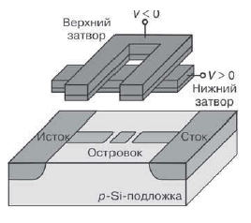
Рисунок 2.4 Кремниевый одноэлектронный транзистор на основе двухзатворной МОП-структуры
Другим интересным с практической точки зрения примером одноэлектронных транзисторов, совместимых с кремнием и работающих при комнатной температуре, являются туннельные структуры типа металл/оксид металла/металл, которые создаются с помощью электронно-лучевой литографии и локального окисления. В качестве металла используют Ti, Al, Ni, Cr.
Конструкция первого одноэлектронного транзистора на основе туннельных переходов в структуре Ti/TiO_{x}/Ti показана на рисунке 2.5. Он создан путем нанесения пленки титана толщиной 3 нм на термически окисленную (100 нм SiO₂) кремниевую подложку с последующим локальным анодным окислением титана при использовании в качестве катода зонда сканирующего туннельного микроскопа. Размеры сформированного таким образом металлического (Ti) островка составили около 30 × 35 нм², а туннельные барьеры из TiO_{x} имели ширину в диапазоне 2–3 нм. Благодаря малым размерам островка его электрическая емкость составила около 10^{–19} Ф, что и обеспечило работоспособность данного одноэлектронного транзистора при комнатной температуре.
Перспективной представляется конструкция одноэлектронного транзистора, рисунок 2.6, в которой островок и электроды выполнены из графена. Благодаря малым размерам островка его диапазон рабочих температур увеличился вплоть до 300 К.
Разработано два метода реализации логических операций в схемах на одноэлектронных транзисторах. В первом из них одному биту информации соответствуют два состояния одного электрона (одноэлектронные приборы используются и как устройства, позволяющие осуществлять перенос электронов один за другим, т. е. контролировать каждый бит представленной таким образом информации).
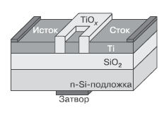
Рисунок 2.5 Одноэлектронный транзистор на основе островка Ti и туннельных барьеров Ti/TiO_{x}/Ti

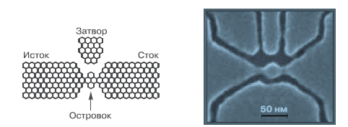
Рисунок 2.6. Одноэлектронный графеновый транзистор. Фото © Science, 2008

В другом методе одному биту информации отвечают, как и в классической микроэлектронике, два состояния одноэлектронного транзистора — «включен» (ток течет через прибор) и «выключен» (ток через прибор не течет). С точки зрения потребляемой мощности первый метод является более предпочтительным. Однако в этом случае даже один «ложный» электрон, появляющийся из-за шумов или тепловых возбуждений, полностью искажает результаты. Поэтому с точки зрения устойчивости и воспроизводи- мости второй метод лучше.

2.2 Одноэлектронная ловушка
Увеличивая число туннельно-связанных островков, можно изготовить различные одноэлектронные приборы. Один из таких приборов – одноэлектронная ловушка (single-electron trap) — схематически показан на (Рисунок 2.7, а). Главной ее особенностью является би- или мультистабильная внутренняя зарядовая память: в пределах определенного диапазона значений прикладываемого к затвору напряжения U ближайший к затвору островок может находиться в одном, двух или более устойчивых зарядовых состояниях, определяемых числом захваченных электронов n.
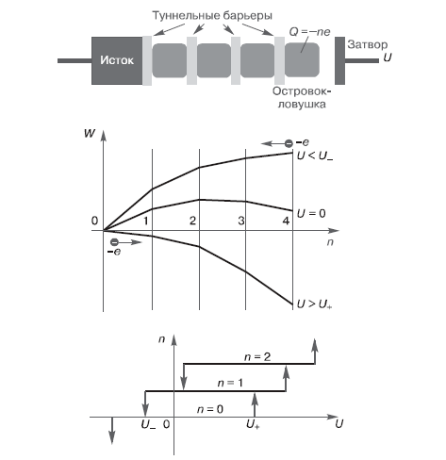
Рисунок 2.7 Одноэлектронная ловушка (а), профили распределения энергии в ней (б) и зарядовое состояние ловушки (в).

Причина такой мультистабильности состоит в следующем. Электрическое поле локализованного в одном из островков цепочки электрона распространяется на определенное расстояние, которое в единицах числа островков по порядку величины равно

, (2.8)

где С₀ – эффективная паразитная емкость островка; С – взаимная емкость соседних островков (обычно она больше емкости туннельного перехода). Такая «одноэлектронная уединенная волна» – солитон – взаимодействует с краями цепочки, если находится от них на расстоянии меньше или порядка М. В результате собственная электростатическая энергия солитона имеет максимум.

(2.9)

где N — число островков в цепочке. Этот максимум отчетливо виден на средней кривой Рисунок 2.7, б. При приложении к затвору достаточно большого напряжения (U = U₊) профиль распределения энергии изменяется так, что электрон переходит к краю островка. Если цепочка не очень длинная (N ≤ M), то другие электроны отталкиваются от него. Если же в дальнейшем напряжение затвора уменьшается до первоначального значения, то электрон захватывается крайним островком и располагается позади энергетического барьера. Для того чтобы удалить электрон из ловушки, необходимо понизить напряжение до U– < U₊ (верхняя кривая на Рисунке 2.7, б). В результате на зависимости числа электронов n от U появляются области би- или мультистабильности, в которых зарядовое состояние ловушки определяется только ее предысторией (Рисунок. 2.7, в).
Время жизни определенного состояния в пределах мультистабильной области ограничено сверху эффектами надбарьерной термической активации и сотуннелирования.
Скорость переноса электронов по механизму надбарьерной термической активации увеличивается с ростом температуры пропорционально exp[–E_{a}/(k_{B}T)], где E_{a} — энергия активации, величина которой коррелирует с высотой потенциального барьера, разделяющего островки. Сотуннелирование же при увеличении длины цепочки, т. е. с ростом N, ослабляется экспоненциально. Оценка скорости этих процессов показывает, что реальное время удержания электрона в ловушке может быть очень большим. Так, при низких температурах были успешно продемонстрированы одноэлектронные ловушки со временем удержания не менее 12 часов, ограниченным только временем наблюдения.
2.3 Ячейка динамической памяти
Многоостровковая одноэлектронная структура может использоваться в качестве динамической памяти (dynamic memory cell). Ее конфигурация показана на рисунке 2.8. Наличие электронов в островке QD соответствует логической «1», а их отсутствие — логическому «0». Для записи логической «1» на вход ячейки подают импульс отрицательного напряжения V_{in}, заставляя электроны туннелировать через промежуточные островки и туннельные барьеры и накапливаться в QD. Зарядовое состояние V_{out} островка QD регистрируется электростатически связанным с ним выходным электродом. Подача на вход ячейки импульса положительного напряжения V_{in} заставляет электроны покинуть островок QD, обеспечивая таким образом отсутствие в нем заряда, что соответствует логическому «0».
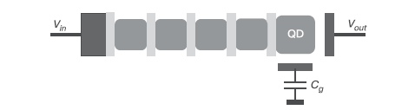
Рис. 2.8. Одноэлектронная динамическая память

Поскольку зарядовое состояние островка QD очень чувствительно к любому произвольному изменению заряда в окружающих его элементах, для контролируемого управления им необходимо использовать цепочку из 5–6 одноэлектронных структур (островок + туннельный переход), как это показано на рисунке, хотя для функционирования ячейки в качестве элемента динамической памяти достаточно двух туннельных переходов. Чем больше их включено в управляющую цепь, тем меньше влияние сотуннелирования на неконтролируемую утечку электронов на общий электрод.
2.4 Одноэлектронный турникет и генератор накачки
Поместив цепочку туннельно-связанных островков между инжектирующим и принимающим электродами (истоком и стоком), можно получить одноэлектронный турникет (single-electron turnstile) (Рисунок 2.9, а).
При V = 0 прибор работает так же, как одноэлектронная ловушка: при увеличении напряжения на затворе U выше определенного порога один электрон втягивается в центральный островок (случайным образом – из стока или из истока). Из островка его можно затем вытеснить, уменьшая U. При наличии между истоком и стоком смещения электрон захватывается из истока, когда U повышается, и подводится к стоку, когда U понижается. Если напряжение затвора изменяется периодически, то в течение каждого периода электрон будет переноситься от истока к стоку.
Такой же эффект (и даже более сильно выраженный) можно наблюдать при помощи другого прибора — одноэлектронного генератора накачки (single-electron pump), схематически изображенного на (Рисунок 2.9, б). Здесь ВЧ-сигналы U_{i}(t), приложенные к каждому затвору, смещены по фазе относительно друг друга (Рисунок 2.9, в), формируя такое изменение потенциала вдоль цепочки островков, которое как бы «подхватывает» электрон из истока и несет его к стоку, что очень похоже на перенос многоэлектронных пучков в приборах с зарядовой связью. Заметим, этот прибор не нуждается в использовании постоянного напряжения исток–сток. Направление переноса электронов определяется направлением бегущей волны электрического потенциала.
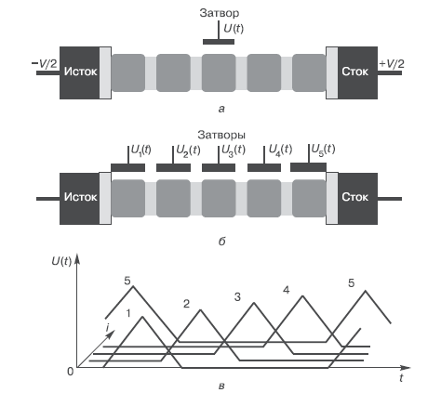
Рисунок 2.9. Одноэлектронный турникет (а) и генератор накачки (б); ВЧ-сигналы, приложенные к затворам генератора накачки (в)

Технически многоостровковые структуры могут быть реализованы на основе цепочек коллоидных частиц золота с молекулярными связями. Частицы золота формируют островки, а связывающие их органические молекулы служат туннельными барьерами. Частицы золота осаждаются на подложку с предварительно изготовленными металлическими (Au) электродами истока, стока и затвора. Электронный транспорт в такой структуре осуществляется за счет туннелирования электронов через цепочку коллоидных частиц. Рабочая температура прибора составляет 4,2 К, хотя и при 77 К нелинейность его вольтамперной характеристики сохраняется

2.5 Генераторы на одноэлектронных транзисторах
Одноэлектронные транзисторы можно использовать для генерации узкополосных сигналов с частотой, пропорциональной постоянному току, . Структура простейшего осциллятора для такого генератора показана на Рисунке 2.10, а. В нем омическое сопротивление R_{s} должно удовлетворять следующему условию:, где – квант сопротивления. Динамические свойства осциллятора иллюстрирует (Рисунок 2.10, б). Осцилляции заряда возникают, когда приложенное постоянное напряжение V превышает пороговое значение , определяемое кулоновской блокадой, и постепенно сливается с фоном при .
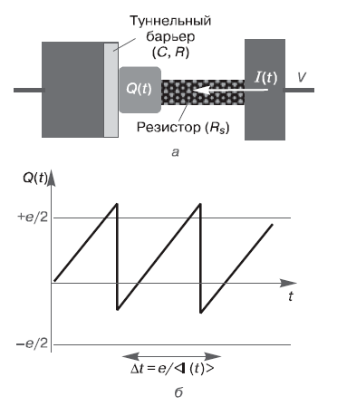
Рисунок 2.10 Осциллятор на основе одноэлектронного туннелирования (а) и его динамические характеристики (б)

Практическая реализация такого прибора является, однако, непростой задачей. Теория одноэлектронных колебаний требует, чтобы омическое сопротивление структуры обеспечивало непрерывное протекание необходимого для зарядки островка тока в течение интервалов времени между последовательными актами туннелирования. Хотя на первый взгляд это предположение противоречиво, оно подтверждается тем, что в макроскопических диффузионных проводниках дробовые шумы не проявляются при напряжениях, как это происходит при дискретном переносе электронов (например, в туннельных переходах) [9].
Теоретическое объяснение непрерывной проводимости основано на размытом (колоколообразном) виде волновых функций электрона в диффузионных проводниках. Для воплощения идеи узкополосного одноэлектронного генератора на практике необходимо, чтобы омический резистор одновременно обеспечивал непрерывную передачу заряда, имел очень высокое сопротивление (около 1 МОм или выше) и очень маленькую паразитную емкость (С << е²/(k_{B}T)). Следует отметить, что удовлетворить этим требованиям достаточно сложно.
2.6. Датчики постоянного тока
Одноэлектронный прибор со структурой, показанной на Рисунке 2.10, может быть использован в качестве стандарта постоянного тока (DC current standard). Принцип его работы основан на стабилизации фазы одноэлектронных колебаний внешним ВЧ-источником с характерной частотой f. Стабилизация фазы обеспечивает передачу определенного числа электронов n за один период внешнего ВЧ-сигнала, в результате чего возникает постоянный ток, который связан с частотой соотношением. При этом можно использовать одноэлектронный турникет или генератор накачки, которые не дают когерентных колебаний в автономном режиме [4].
Уже в первых экспериментах с (2 + 2)-переходным турникетом было обнаружено, что его относительная точность может иметь порядок 10^{–3} и даже лучше. Последующие теоретические исследования показали возможность достижения и более высокой точности, если использовать генераторы накачки. Эти приборы позволяют более аккуратно «переносить» один электрон вдоль цепочки. В них также слабее выражены связанные с термической активацией и сотуннелированием паразитные процессы, которые могут привести к дополнительной погрешности из-за случайной передачи еще одного электрона. Кроме того, преимуществом генератора накачки является возможность компенсации случайного фонового заряда каждого островка с помощью специально подобранного постоянного напряжения смещения, приложенного к каждому затвору.
В экспериментальном образце генератора накачки достигнута точность 1,5 ∙ 10⁻⁸ при частоте около 10 МГц, тогда как теория предсказывает точность в диапазоне 10⁻¹²÷10⁻¹⁶. Предположительно отличие этих значений связно с неконтролируемой генерацией дополнительных электронов вследствие воздействия на образец внешнего электромагнитного излучения сверхвысокой частоты.
Таким образом, нет никаких сомнений в том, что стандарт постоянного тока с относительной точностью выше 10^{–10} (вполне достаточной для всех приложений) можно изготовить, используя приборы типа генераторов накачки.
Серьезным прорывом в данной области является существенное увеличение выходного тока одноэлектронных стандартов (на текущий момент — в пикоамперном диапазоне), что позволит более широко использовать эти приборы в метрологии. Увеличение частоты запуска f в приборах типа генераторов накачки столкнулось с проблемой быстрого роста частоты ошибок при f = 1/(RC). Один из путей решения этой проблемы состоит в применении генератора с «одной куперовской парой». В этом случае туннелирование является упругим, и поэтому частота запуска может быть значительно больше: она ограничена только шириной энергетического зазора сверхпроводниковых материалов, используемых на частотах несколько десятков гигагерц (I = ef составляет несколько наноампер). К сожалению, практическое воплощение таких устройств сдерживается недостаточным пониманием сопутствующих явлений, влияющих на их работу.

2.7. Датчики температуры
Цепочки туннельно-связанных островков (N > 1) можно использовать в качестве стандартов температуры (temperature standards). При низких температурах их вольтамперные характеристики похожи на характеристики одноэлектронных транзисторов с явной кулоновской блокадой туннелирования при низких напряжениях (|V| < V_{t}) и асимптотикой V = NRI + const при |V|> V_{t}. Если температура превышает E_{c}/k_{B}, где E_{c} = e²/C, термические флуктуации подавляют кулоновскую блокаду и зависимость I от V почти линейна при всех напряжениях: . Вследствие кулоновской блокады наблюдается небольшое понижение дифференциальной проводимости вблизи V = 0 с амплитудой и шириной пика на полувысоте [5].
Теоретический анализ показал, что соотношение между ΔG и T справедливо в широком диапазоне значений параметров цепочки, за исключением случая существенного изменения сопротивлений туннельных переходов. Так как входящие в него фундаментальные постоянные определены с высокой точностью, это обеспечивает возможность использования цепочки островков для определения абсолютной температуры. Если изменение температуры не превышает 10 градусов, каждая цепочка может дать высокую (~1%) точность. Для цепочек из островков различных размеров (и, следовательно, с разными Е_{с}) области точного определения температуры могут сдвигаться и частично перекрываться. Таким образом, имея несколько цепочек, можно получить стандарт температуры в очень широком диапазоне.

2.8. Логические элементы
Имеются две принципиальные возможности построения логических элементов на одноэлектронных транзисторах. Это — управляемые напряжением логические элементы (voltage state logics) и управляемые зарядом логические элементы (charge state logics).
Первыми были предложены логические элементы на одноэлектронных транзисторах, управляемые напряжением. В них подаваемое на затвор напряжение контролирует ток в цепи исток–сток одноэлектронного транзистора, что и используется для построения логических элементов, принцип действия которых такой же, как и у элементов на основе традиционных полевых транзисторов. В этом случае специфические свойства одноэлектронного транзистора не берутся в расчет, а он служит лишь электронным прибором с управляемым высоким или низким уровнем выходного напряжения, соответствующим логическим «1» и «0».
Периодическая зависимость напряжения на стоке от напряжения на затворе (см. рис. 3.25, а) упрощает конструирование комплементарных схем, аналогичных по своим функциям традиционным КМОП-схемам, поскольку позволяет применять одноэлектронные транзисторы только одного типа. Однако при этом становится невозможным прямое воспроизведение схемных решений, разработанных и используемых в КМОП-интегральных микросхемах.
Примеры логических элементов на одноэлектронных транзисторах приведены на Рисунке 2.11. Эти элементы работают в довольно широком диапазоне параметров самих приборов, но только при достаточно низких температурах. Рабочая температура может быть несколько повышена, если вместо одноостровковых транзисторов использовать транзисторы на основе цепочек туннельно-связанных островков с распределенной емкостью затвора. Но даже при этом достижение комнатной рабочей температуры требует уменьшения размера островков до 1 нм и меньше.
Другим недостатком управляемых напряжением логических элементов является тот факт, что ни один из транзисторов в комплементарной паре не запирается полностью. Из-за этого ток утечки в таких элементах сравнительно велик и имеет величину порядка 10^{–4}e/(RC). При комнатной температуре потребляемая одним транзистором мощность достигает 10^{–7} Вт.

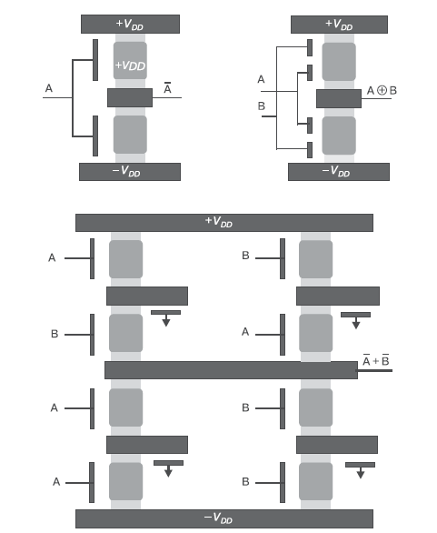
Рисунок 2.11 Примеры логических элементов на одноэлектронных транзисторах

Управляемые зарядом логические элементы на одноэлектронных транзисторах лишены последнего из отмеченных недостатков. В них значение одного бита информации определяется наличием или отсутствием одного электрона в проводящем островке. В статическом режиме такие элементы не потребляют мощность из-за нулевых статических токов. В предложенных вариантах логических элементов один электрон можно «продвигать» через управляемые сегменты типа сдвигового регистра, а резистивно присоединенные к этим сегментам транзисторы обеспечивают расщепление сигнала и выполнение бинарных логических операций. Такие схемы, однако, требуют наличия связующих резисторов и могут функционировать лишь в сравнительно узком диапазоне параметров отдельных элементов. Для преодоления этих ограничений предложено вместо резистивной связи использовать емкостную.
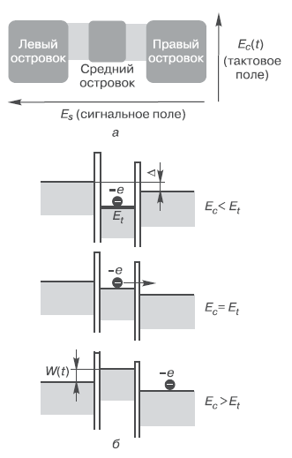
Рис. 2.12. Структура одноэлектронного параметра (а) и профили потенциальной энергии электрона (б).

Более перспективным для построения зарядовых логических элементов представляется применение прибора, который получил название «одноэлектронный транзисторный параметрон» (single-electron transistor parametron)87. Его простейший вариант основан на трех маленьких островках проводящего материала, разделенных двумя туннельными барьерами (Рисунок 2.12, а). Центральный островок должен быть немного смещен относительно линии, соединяющей центры двух крайних островков. Электронные процессы в такой структуре проиллюстрированы потенциальными диаграммами на рисунке 2.12, б [10].
Периодическое тактовое электрическое поле E_{c} удерживает избыточный электрон в центральном островке на уровне с энергией, соответствующей полю E_{t}, только в течение части тактового периода. В определенный момент электрон перескакивает в один из крайних островков, что делает этот островок энергетически «невыгодным». Если структура симметрична, то выбор между двумя крайними островками для локализации избыточного электрона происходит абсолютно произвольно. Имеет место так называемое спонтанное нарушение симметрии. Однако действие со стороны соседнего прибора даже слабого электрического поля E_{s} может определить направление туннелирования электрона из центрального островка. Как только потенциальный барьер W(t), создаваемый при последующем изменении тактового поля, возрастает, электрон оказывается захваченным в одном из крайних островков, и тогда поле E_{s} может быть выключено. В таком состоянии прибор является источником сигнального поля E_{s} для соседнего прибора. Знак этого поля, соответствующий определенному направлению дипольного момента, представляет один бит информации, что позволяет изготавливать логические элементы на основе одноэлектронных параметронов.

3. ПРИМЕНЕНИЕ ОДНОЭЛЕКТРОННЫХ ПРИБОРОВ
3.1 Транзисторные структуры одноэлектроники
Теоретически предложены и экспериментально реализованы различные конструкции приборов и устройств на основе одноэлектронного туннелирования. Первым механизмом для создания одноэлектронного транзистора был механизм кулоновской блокады, рассмотренный выше. В дальнейшем были созданы одноэлектронные транзисторы с использованием квантовых точек, в том числе транзисторы на гетероструктурах. С открытием графена был создан одноэлектронный транзистор на квантовой точке из графена размером в 10 нм. События в этой области электроники развиваются стремительно, и вот уже известно о создании даже одноэлектронного механического транзистора.
На сегодняшний день общепринятой классификации транзисторных структур одноэлектроники не существует прежде всего потому, что существует несколько независимых признаков классификации, а промышленного производства и соответствующих стандартов еще нет. Классификацию структур можно провести по независимым признакам: по направлению протекания тока, по количеству и способу формирования квантовых точек, по конструкции и числу туннельных переходов, по технологии изготовления и используемым материалам, по размерности — нуль-мерный элемент (0D), одномерный массив (1D), двумерные матрицы (2D), трехмерный массив туннельных переходов (3D) и, наконец, по функциональному назначению — «электронный насос», модулятор, память. Рассмотрим некоторые базисные элементы одноэлектронных схем [2].
Кремниевые одноэлектронные приборы появились в результате конструктивного и технологического прорыва при создании МОП-транзисторных структур. На рисунке 3.1, а представлен кремниевый одноэлектронный транзистор, сформированный на базе инверсионного слоя МОП-транзистора. Затвор состоит из двух частей — верхней и нижней, которые электрически развязаны. При подаче на нижний затвор положительного напряжения в подложке р-типа формируется инверсионный n-канал. При подаче на верхний П-образный затвор отрицательного напряжения канал разрывается областями обеднения. Возникают потенциальные барьеры и формируется квантовая точка. На рисунке 3.1, б приведена вольтамперная характеристика тока стока от напряжения на нижнем затворе при различных напряжениях на верхнем затворе.
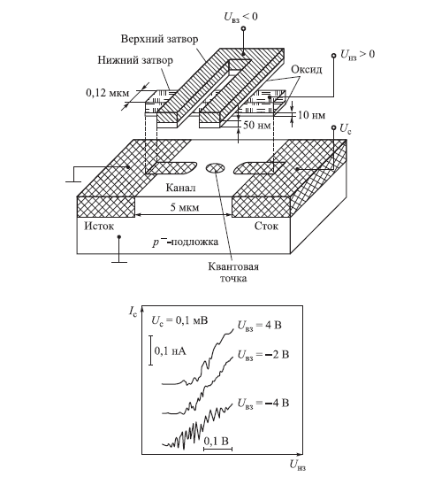
Рис. 3.1 Конструкция кремниевого одноэлектронного транзистора с двумя затворами и одиночной квантовой точкой (а) и его вольтамперная характеристика (ток стока — напряжение на нижнем затворе) при различных напряжениях на верхнем затворе (б)
Отдельные электроны на ВАХ проявляются в виде осцилляций. Если верхний затвор выполнить в Ш-образном виде, то в окнах между пластинами возникнут две квантовые точки. Характер ВАХ в таких транзисторах сохраняется. Транзисторы работают при температуре 4,2 К.
Другая конструкция одноэлектронного транзистора с электронным либо дырочным типом проводимости и его ВАХ представлена на рисунке 3.2. Транзистор изготовлен по технологии «кремний на изоляторе». Канал с квантовой точкой сформирован в верхнем кремниевом слое подложки. С помощью процесса термического подзатворного окисления удалось уменьшить размеры квантовой точки и одновременно увеличить высоту потенциальных барьеров между квантовой точкой и контактами. В зависимости от нужного типа проводимости исток, сток и канал изготовляли из кремния электронного (n-Si) или дырочного (p-Si) типов. Затвор выполняли из поликремния, который располагался над каналом. В зависимости от типа канала рабочая температура лежала в пределах от 80 К (p-Si) до 100 К (n-Si). На основе таких транзисторных структур можно реализовать комплементарные пары и соответствующие электронные схемы.
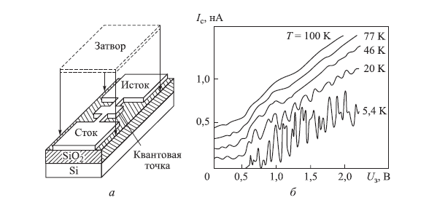
Рис. 3.2 Схема квантово-точечного транзистора с поликремниевым затвором (а) и зависимость тока стока от напряжения на затворе для различных температур (б)
Осцилляции тока ВАХ обусловлены процессом одноэлектронного туннелирования. Транзисторы этого типа отличает малое энергопотребление . В настоящее время разработано много типов кремниевых одноэлектронных транзисторов.
Одноэлектронные транзисторы на основе гетероструктур созданы при формировании квантовых точек и области двумерного электронного газа (ДЭГ). Двумерный электронный газ можно создать в гетероструктуре типа GaAs/AlGaAs. В таких структурах осуществляются ограничение ДЭГ и формирование островков различными методами. ДЭГ образуется на границе раздела слоев GaAs и AlGaAs, его плотность контролируется напряжением, приложенным к проводящей подложке. При подаче отрицательных напряжений на затвор происходит обеднение ДЭГ под ними. В результате в ДЭГ формируется канал с малыми сегментами (островками) между обедненными участками (барьерами). Рабочая температура прибора ~0,5 К. Формирование квантовых точек в гетероструктурах GaAs/AlGaAs, а также областей затворов, истока, стока и канала можно осуществлять путем электронно-лучевой литографии и реактивного ионного травления канавок в исходной пластине. В результате таких технологических процессов происходит ограничение ДЭГ в этих областях. В гетероструктурах Ge/Si с квантовыми точками в проводящем канале перенос электронов осуществляется туннельным механизмом по локализованным состояниям. Эти состояния формируются в результате размерного квантования электронного энергетического спектра в квантовых точках Ge.
Одноэлектронные транзисторные металлические структуры — один из видов одноэлектронных транзисторов. В таком типе транзисторах используются структуры типа Ме/MexOy/Me, которые получают, используя технологические процессы электронно-лучевой литографии, напыления и локального окисления с помощью сканирующего туннельного микроскопа. В качестве металла (Ме) чаще используют Al, Ni, Ni, Cr. Транзистор на основе туннельных переходов в структуре Ti/TiOx/Ti представлен на рисунке 3.3, а. Транзисторную структуру формируют методом окисления с помощью туннельного микроскопа. После нанесения пленки металла (Ti) ее поверхность окисляется анодированием с использованием острия СТМ в качестве катода. Конфигурация затвора у транзисторов различная: один из них имеет встречно-гребенчатую конфигурацию, другие — вид параллельных плоскостей. Такой транзистор может работать при комнатной температуре [4].
Существует конструкция транзисторов на основе туннельных переходов Al/AlOx/Al, сформированных методом линейного самосовмещения. Основная идея метода заключается в том, что туннельные переходы формируются по краям базового электрода (островка), ограничивая один из размеров переходов его толщиной. Формируя очень узкую полоску базового электрода распылением и взрывной литографией, второй из размеров туннельных переходов получают также малым. Транзистор на основе туннельных переходов Cr/Cr2O₃/Cr, изготовленный методом ступенчатого торцевого среза, представлен на рисунке 3.3, б. Основная идея метода заключается в том, что пленка проводника толщиной d₁ напыляется на предварительно изготовленную ступеньку диэлектрического материала толщиной d₂. При d₁ ˂ d₂ электроды не имеют контакта на торцах ступеньки, а ток через структуру течет за счет процесса туннелирования (Рисунок 3.3, б). Рабочая температура такого транзистора составляет ~15 К. Все описанные выше транзисторные структуры можно также отнести к разновидности пленочных структур.
К другому типу металлических одноэлектронных структур относятся приборы на основе цепочек коллоидных частиц золота с молекулярными связями. Частицы золота формируют островки, а связывающие их органические молекулы служат туннельными барьерами. Частицы золота осаждаются на подложку с использованием аминосиланового адгезионного средства с предварительно изготовленными металлическими (Аu) электродами истока, стока и затвора.
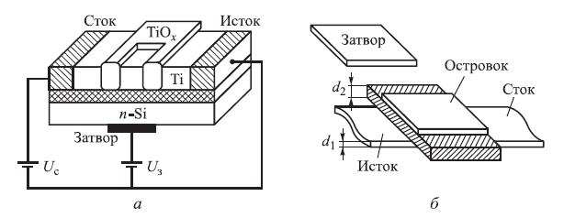
Рисунок 3.3 Структура металлического одноэлектронного транзистора на основе туннельных переходов (а) и структура транзистора на основе ступенчатого среза (б)

В результате соответствующей обработки образуются органические молекулы, связывающие осаждаемые коллоидные частицы и электроды истока и стока. Электронный транспорт в такой структуре осуществляется за счет туннелирования электронов через цепочку коллоидных частиц. Таким образом, данный прибор представляет собой многоостровковую цепочку. Рабочая температура прибора ~4,2 К, хотя при 77 К нелинейность ВАХ сохраняется.
Молекулярный одноэлектронный транзистор. Большая часть экспериментов по изучению одноэлектронных структур выполнялась с помощью литографии. Для повышения рабочей температуры необходимо уменьшить характерный размер структуры . В этом случае удается понизить типичное значение емкости С (для работы при Т=300 К требуется ). Однако технологически это довольно трудно осуществить. Низкие значения емкости для исследования одноэлектронного туннелирования при высоких температурах можно получить с помощью сканирующего туннельного микроскопа. Игла СТМ, малая проводящая частица и подложка представляют собой простейшую одноэлектронную цепь из двух последовательных туннельных переходов. Для достаточно малых металлических частиц одноэлектронное заряжение сохраняется вплоть до комнатной температуры. Недостаток указанной технологии — отсутствие управляющего электрода, с помощью которого можно было бы воздействовать на электронный транспорт. С помощью этой технологии создан действующий макет молекулярного одноэлектронного транзистора с металлическим затвором, который управляет туннелированием единичных электронов (Рисунок 3.4). Истоком служит графитовая подложка, а стоком — игла сканирующего микроскопа.
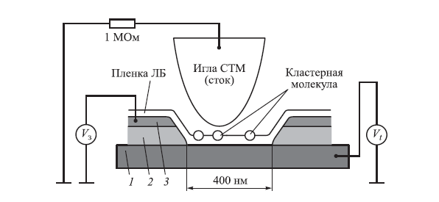
Рисунок 3.4 Схема одноэлектронного транзистора на основе единичной кластерной молекулы: 1 — графитовая подложка; 2 — изолирующая прослойка (Аl₂О₃), 3 — золотой электрод затвора

Монослои стеариновой кислоты (пленка Ленгмюра–Блоджетт) с внедренными в них металлоорганическими кластерами осаждались на подложку из пиролитического графита с зараннее сформированным управляющим электродом (Рисунок 3.5). Электрод изготовлен с помощью стандартной техники электронной литографии и представляет собой систему тонких и узких (50×400 нм) золотых полосок, отстоящих друг от друга на расстоянии 400 нм (Рисунок 3.5, а). Все полоски соединены последовательно и отделены от подложки изолирующей прослойкой (Al2O3) толщиной 50 нм. Среднее расстояние между кластерами составляло ~20 нм. Размер и форма не были абсолютно воспроизводимыми, что может объясняться, например, различной ориентацией кластерных молекул в монослое.

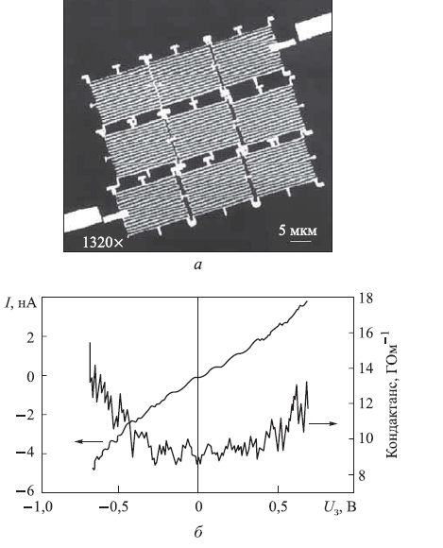
Рисунок 3.5 Изображение золотого затвора, сформированного перед осаждением монослоя (а), вольтамперная характеристика и дифференциальный кондактанс при 300 К (б)

Типичная ВАХ для случая туннелирования через кластерную молекулу показана на рисунке 3.5, б. Она имеет четко выраженную лестничную форму (кулоновская лестница), которая отсутствует в случае, когда игла СТМ находится далеко от кластера. Ступеньки на характеристике соответствуют туннелированию отдельных электронов. На характеристике различаются шесть ступенек, которые с хорошей точностью эквидистантны с периодом по напряжению ~130 мВ. Также приведены результаты измерений дифференциального кондактанса (как функция напряжения смещения V) молекулярного одноэлектронного транзистора, полученные с помощью метода синхронного детектирования.
Зависимость туннельного тока I от напряжения на затворе U_{з} в случае, когда игла СТМ расположена над кластером, находящимся на расстоянии ~100 нм от управляющего электрода, представлена кривой 1 на рисунке 3.6. Эта зависимость имеет период ~0,8 В. Аналогичную зависимость получали для образцов стеариновой кислоты (кривая 2). Когда игла СТМ расположена над плоским участком поверхности без кластеров, эффект периодичности на кривых ВАХ не наблюдается [2].
В предположении, что каждый период осцилляции кривой 1 соответствует одному дополнительному электрону, можно оценить зарядовую чувствительность молекулярного одноэлектронного транзистора как 10⁻³ q Гц^{-1/2} .
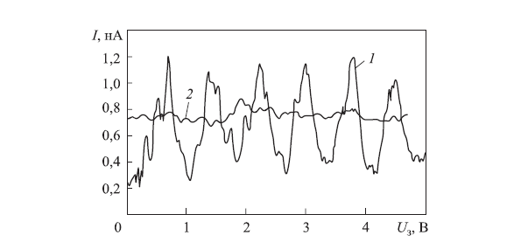
Рис. 3.6 Зависимости тока через молекулярный одноэлектронный транзистор от напряжения на затворе (1) и через иглу без кластера (2) при 300 К
3.2 Устройства на одноэлектронных транзисторах
Аналоговые устройства. Создание датчика постоянного тока — одно из первых применений явления одноэлектронного туннелирования. В устройство на основе одиночного перехода, который вводится в режим одноэлектронных колебаний, подается высокочастотный сигнал с частотой , где — постоянная времени одноэлектронного перехода с сопротивлением R и емкостью C. Синхронизация осуществляется основной частотой f или одной из её гармоник nf. Синхронизация проявляется на вольтамперной характеристике перехода в виде серии горизонтальных «ступенек постоянного тока» при значениях генерируемого тока , где n — целое число. Стандарт постоянного тока строится на анализе ступенек на вольтамперной характеристике при условии точного задания частота внешнего сигнала. Одноэлектронные туннельные транзисторы могут служить в качестве электрометрических усилителей, чувствительность которых ограничивается флуктуациями напряжения. Оценки показывают, что чувствительность такого усилителя по напряжению U может составить 10⁻⁹ В∙Гц^{-1/2}, а по заряду () быть равной 4 ∙ 10⁻⁶q Гц^{-1/2}, при Ф.
Цифровые устройства. Явление дискретного одноэлектронного туннелирования может быть использовано в цифровых вычислительных устройствах. На основе одноэлектронных транзисторов созданы элементы как логических устройств, так и запоминающих. На рисунке 3.7 приведены принципиальные схемы инверторов, реализованных на одноэлектронных туннельных переходах с емкостным (а) и резистивным (б) входами. При значении входного напряжения U_{вх}, соответствующего логическому нулю, явление кулоновской блокады запирает одноэлектронные переходы. На выходе устанавливается напряжение, соответствующее логической единице. При увеличении входного напряжения до уровня логической единицы кулоновская блокада снимается. Через одноэлектронные переходы протекает ток, выходное напряжение уменьшается, и устанавливается логический нуль. Расчет статических и динамических характеристик производится методом Монте-Карло. Разработаны схемы одноэлектронных инверторов, в которых в цепи смещения вместо резистора используется туннельный переход.
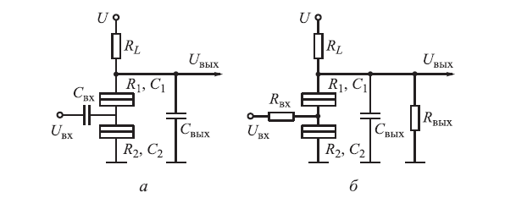
Рис. 3.7 Схемы одноэлектронных инверторов: а — емкостного; б — резистивного
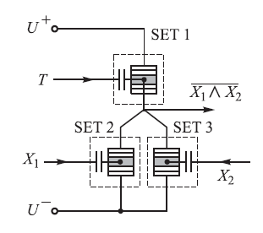
Рисунок 3.8. Гипотетическая схема логического элемента И-НЕ, собранного на основе кластерных транзисторов

На рисунке 3.8 приведена схема логического элемента И-НЕ, собранная на одноэлектронных кластерных транзисторах. На основе этого логического элемента можно построить любую вычислительную схему. Пример практической реализации одноэлектронных логических элементов — прибор на МТП-переходах (Рисунок 3.9). В арсенидгаллиевой подложке методом металлоорганического химического осаждения формируется δ-легированный слой Si. Затем на поверхности подложки на глубину 120 нм травится арсенид галлия, и одновременно формируются область с квантовыми точками и боковой затвор. Этот затвор может быть использован для управления процессом кулоновской блокады.
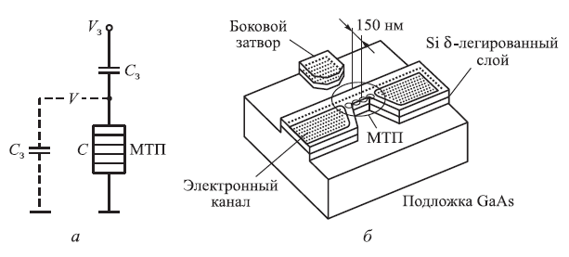
Рис. 3.9. Схема одноэлектронной ячейки памяти (а) и конструкция прибора на многотуннельных переходах (б)

На основе прибора на многотуннельных переходах разработана ячейка памяти, схема которой представлена на рисунке 3.9, а. При подаче положительного импульса напряжения V_{з}, величина которого достаточна для преодоления кулоновской блокады, конденсатор С_{з} заряжается до соответствующего напряжения. При уменьшении значения V_{з} с последующим обращением в ноль емкость С_{з} начинает разряжаться до тех пор, пока процесс разрядки не прервет кулоновская блокада. В этот момент на приборе МТП будет находиться избыточное количество электронов, а напряжение V будет меньше нуля. Вблизи напряжении кулоновской блокады V_{кб} при условии происходит запись логического нуля. В случае подачи отрицательного импульса напряжения значение и будет находиться вблизи положительного напряжения кулоновской блокады, другими словами, , и происходит запись логической единицы. На рисунке 3.10 приведены временные характеристики процессов записи логических «0» и «1». На верхней осциллограмме кулоновская блокада отсутствует. Нижняя осциллограмма дает представление об эффекте памяти. Различие логических уровней составляет ~6 мВ. Все измерения проводятся при температуре Т = 1,8 К.
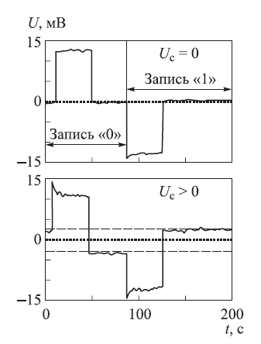
Рис. 3.10 Временные характеристики записи логического нуля и единицы в одноэлектронную ячейку памяти

Для реализации 128-мегабитового модуля были использованы одноэлектронные запоминающие устройства. Эти устройства были реализованы на основе термически полученных нанокристаллов. Основная проблема развития этой технологии — переход от случайным образом полученной структуры к структуре со строго определенными параметрами, изготовленной по заданному технологическому процессу. Чтобы яснее понять отличия между структурами, полученными искусственным и естественным путем, а также связанные с этим проблемы, обратимся к рисунку 3.11, где показано семейство одноэлектронных или квантовых устройств, на которых в настоящее время сконцентрированы главные усилия разработчиков. Все три типа устройств используют квантовые точки. Структура квантовых транзисторов подобна обычному МОП-транзистору. Область между истоком и затвором представляет собой очень тонкую нанокристаллическую кремниевую пленку. Вещество пленки первоначально осаждается в аморфном состоянии, а затем кристаллизуется под воздействием высокой температуры. Естественным или искусственным образом сформированные нанокристаллы могут работать как сверхмалые области проводимости, где электроны могут накапливаться и образовывать вокруг этой области кулоновский барьер или блокаду, которая может управлять амплитудой тока, протекающего между истоком и стоком устройства, в зависимости от параметров смещения.
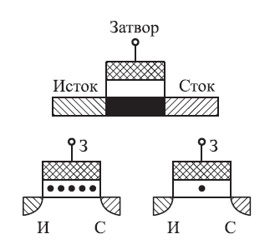
Рисунок 3.11. Cемейство квантовых транзисторов

Действие устройства и его способность работать в качестве энергонезависимой ячейки памяти зависит от случайного формирования нанокристаллов, локализирующихся на потенциальной поверхности между истоком и стоком настолько близко к каналу протекания тока, что они могут влиять на проводимость этого канала. В представленном прототипе для подавления некоторых статистических эффектов, связанных со спецификой технологии изготовления, была использована комбинация методов эталонных ячеек и проверки записи. Из преимуществ устройств на основе нанокристаллов следует отметить высокую скорость записи/считывания, высокую плотность расположения ячеек и совместимость с существующими технологическими процессами.
Каковы ожидаемые пути развития приборов одноэлектроники? Во-первых, это традиционное направление — построение обычных схем на основе одноэлектронных транзисторов. Во-вторых, особенности совокупности туннельных переходов позволяют рассчитать соединение проводников и транзисторов таким образом, что появляется возможность создания процессора, а также распределенной памяти. В-третьих, создание транзисторных структур на основе отдельных молекул. Одноэлектроника может предложить реальные и надежные механизмы обработки информации в молекулярных транзисторных структурах.

4. ОХРАНА ТРУДА
4.1. Санитарные нормы для производственных и вспомогательных помещений
Выбор типа производственного помещения определяется технологическим процессом, возможностью борьбы с шумом, вибрациями и загрязнением воздуха. Наличие больших оконных проемов и фонарей должно обеспечивать хорошую естественную освещенность. В помещении обязательно устройство вентиляции.
Объем и площадь производственного помещения, которые должны приходиться на каждого работающего по санитарным нормам, должны быть не менее 15 м³ и 4,5 м² соответственно. Высота производственных помещений не должна быть менее 3,2 м. Стены и потолки необходимо сооружать из малотеплопроводных материалов, не задерживающих осаждение пыли. Полы должны быть теплыми, эластичными, ровными и нескользкими. Если работы связаны с применением ядовитых веществ (например, цианистые соли, ртуть, свинец), то к внутренней отделке предъявляются специальные требования.
В помещениях с большим выделением пыли (шлифование, размол) следует предусматривать уборку помещений при помощи пылесосов или гидросмыва. Полы не должны, пропускать в помещение грунтовых вод, вредных газов. В помещениях, где рабочие места обслуживаются стоя, полы должны быть малотеплопроводными. При необходимости допускаются полы со значительной теплопроводностью (бетонные, керамические), но при условии укладки на пол на рабочих местах деревянных щитов или теплоизолирующих ковриков. В помещениях, где применяются агрессивные и вредные вещества, полы изготовляются из материалов, устойчивых в отношении химического действия этих веществ (например, метлахская плитка) и не допускающих их сорбции. Для отведения пролитых на пол агрессивных и вредных жидкостей предусматриваются стоки в канализацию.
К вспомогательным помещениям электростанций и подстанций относятся административно-конторские и санитарно-бытовые помещения, помещения общественных организаций, здравпункты, пункты питания. Вспомогательные помещения, как правило, следует размещать в пристройках к производственным зданиям или в отдельно стоящих зданиях. В некоторых случаях вспомогательные помещения допускается размещать внутри производственных зданий, если этому не препятствует характер производственных процессов, санитарно-гигиенические требования и принятые конструктивные решения.
При устройстве бытовых помещений (гардеробные, души, уборные и т. п.) в отдельных зданиях они должны соединяться с производственными зданиями отапливаемыми переходами.
Высота этажей вспомогательных помещений должна быть 3,3 м. Высоту бытовых и административно-конторских помещений, расположенных в производственных зданиях (например, на антресолях), допускается принимать не менее 2,5 м от пола до потолка и не менее 2,2 м от пола до низа выступающих конструкций.

4.2. Организация рабочего места при работе с электрооборудованием.
Рабочее место - это зона приложения труда определенного работника или группы работников (бригады). Организация рабочего места заключается в выполнении ряда мероприятий, обеспечивающих рациональный и безопасный трудовой процесс и эффективное использование орудий и предметов труда, что повышает производительность и способствует снижению утомляемости работающих.
Правильный выбор рабочей позы (с возможностью ее перемены) исключает или сводит к минимуму вредное влияние выполняемой работы на организм человека. Руки рабочего (оператора), находящегося в позе «стоя» или «сидя», совершают движения в пределах определенной максимальной зоны. Чтобы эти движения были экономными, без излишнего напряжения, для рук рекомендуется определенная рабочая зона, в пределах которой и следует размещать органы управления производственным оборудованием (например, станком, рукоятками и рычагами грузоподъемной» машины, ключами и кнопками управления электрическими аппаратами и машинами и др.
Удобное и рациональное расположение материалов, инструментов и приспособлений позволяет исключить лишние движения. Инструменты и обрабатываемые материалы и изделия следует располагать на рабочем месте с учетом их применения: более часто употребляемые предметы размещаются в оптимальной рабочей зоне достигаемости рук без наклонов туловища; редко употребляемые в более отдаленной зоне. Этот принцип применим и к технической документации оперативного (дежурного) персонала электростанций и подстанций. Дежурный у щита управления периодически делает записи в различные ведомости и журналы, которые находятся у него на столе пульта (щита) управления.
Таким образом, при организации рабочего места необходимо выполнять требования эргономики, т. е. учитывать все факторы, влияющие на эффективность действий человека-оператора при обеспечении безопасных приемов его работы.
Среди мероприятий, направленных на создание рациональных условий трудового процесса, важное значение имеет режим труда и отдыха. Особенно это относится к работе производственного персонала, выполняющего однообразную работу на станках с ручным управлением (штамповка, резка металла, сверление и др.).
Четкий ритм труда обусловливает нормальное функционирование организма человека в процессе работы с минимальной затратой нервной и мышечной энергии. Ритмичный труд менее утомителен и обеспечивает большую безопасность труда. Все нарушения трудового ритма в течение рабочего дня (организационные неполадки, отсутствие нужных деталей, инструментов, технической документации и др.) ведут к снижению работоспособности и к быстрой утомляемости.

4.3. Освещение рабочего места.
Неправильная эксплуатация так же, как и ошибки, допущенные при проектировании и устройстве осветительных установок в пожаро- и взрывоопасных цехах (неправильный выбор светильников, проводов), могут привести к взрыву, пожару и несчастным случаям. Кроме того, при неудовлетворительном освещении снижается производительность труда и увеличивается брак продукции.
Нормирование естественного освещения производится при помощи коэффициента естественной освещенности или сокращенно КЕО:
е=(Ев/Ен)100%, (5.1)
где е - коэффициент естественной освещенности, %; Ев - освещенность внутри помещения, лк; Ен -одновременная освещенность рассеянным светом снаружи, лк.
Освещенность помещения естественным светом характеризуется коэффициентами естественной освещенности ряда точек, расположенных в пересечении вертикальной плоскости характерного разреза помещения и горизонтальной плоскости, находящейся на 1 м над уровнем пола и принимаемой за условную рабочую поверхность (рис. 5.1).
Минимальный КЕО в зависимости от точности работы при верхнем и комбинированном освещении нормируется в пределах от 10 до 2, а при одном боковом освещении в мин – от 3,5 до 0,5.

Таблица 4.1. Нормы наименьшей освещенности рабочих поверхностей для газоразрядных источников света
 |  |  |  |  |  | Освещенность, лк
Характеристика зрительной работы по степени точности | Наименьший размер объекта различения, мм | Разряд зрительной работы | Подразряд зрительной работы | Контраст объекта различения с фоном | Характе-ристика фона | Система комбинированного освещения | Система общего освещения
Наивыс- шей точ- ности | Менее 0,15 |  | а | Малый | Темный | 5000 | 1500
 |  |  | б | Малый, | Средний, | 4000 | 1250
 |  |  |  | Средний | темный
 |  | I | в | Малый, | Светлый, | 2500 | 750
 |  |  |  | Средний, | средний,
 |  |  |  | Большой | темный
 |  |  | г | Средний, | Светлый, | 1500 | 400
 |  |  |  | Большой, | светлый,
 |  |  |  | Большой | средний

Если работа связана с повышенной опасностью травматизма, размещением деталей на движущихся поверхностях, если напряженная зрительная работа производится непрерывно в течение рабочего дня или различаемые объекты расположены от глаз далее чем на 0,5 м, нормы освещенности повышаются на одну ступень согласно специальной шкале освещенностей. Так, в указанных случаях наибольшая освещенность для зрительной работы 1а может быть повышена до 6000 и даже до 7500 лк.
Бесперебойность действия осветительной установки обеспечивается устройством трех видов освещения: рабочего, аварийного и освещения безопасности (эвакуационного).
• Рабочее освещение предназначено для создания необходимых условий работы и нормальной эксплуатации здания или территории. При погасании рабочего освещения временное продолжение работы обеспечивается аварийным освещением.
• Аварийное освещение предусматривается в тех случаях, если погасание рабочего освещения может вызвать: взрыв, пожар, отравление людей, длительное нарушение технологического процесса, нарушение работы таких объектов, как электрические станции, узлы радиопередачи и связи и т. п.
Светильники такого освещения должны создавать на рабочих поверхностях 5% освещенности, нормированной для данного вида работ при системе общего освещения, но не менее 5 лк при газоразрядных лампах и 2 лк - при лампах накаливания.
• Питание светильников аварийного освещения осуществляется от независимого источника электроэнергии, напряжение на котором сохраняется при исчезновении его на других источниках (трансформаторы, питаемые от двух электростанций, генераторы с самостоятельным первичным двигателем, аккумуляторные батареи).
Выполнение аварийного освещения возможно двумя способами: из числа светильников общего освещения небольшая часть выделяется для аварийного освещения либо для него устанавливаются дополнительные светильники. В обоих случаях в светильниках аварийного освещения допускается применение ламп накаливания; люминесцентные лампы допускаются при температуре окружающей среды, не ниже +10°С и уровне напряжения не менее 90% номинального.
Освещение безопасности (эвакуационное) предусматривается в производственных помещениях при наличии опасности возникновения травматизма для эвакуации людей из помещения. Светильники такого освещения должны обеспечивать по линии основных проходов в помещениях освещенность не менее 0,5 лк, которая позволяет отключить силовое оборудование, прекратить работу и если это необходимо, покинуть рабочее помещение. Система освещения безопасности питается от электрических сетей, независимых от сетей рабочего освещения, начиная от шин подстанций.

4.4. Электробезопасность.
Электроустановками называются установки, в которых производится, преобразуется, распределяется и потребляется электроэнергия. В различных электроустановках имеется различная опасность поражения людей электрическим током, так как параметры электроэнергии, условия эксплуатации электрооборудования и характер среды помещений, в которых оно установлено, весьма разнообразны. Комплекс защитных мер должен соответствовать виду электроустановки и условиям применения электрооборудования, обеспечивая достаточную безопасность.
В электроустановках применяются следующие технические защитные меры: применение малых напряжений; электрическое разделение сетей; защита от опасности при переходе напряжения с высшей стороны на низшую; контроль и профилактика повреждений изоляции; компенсация емкостной составляющей тока замыкания на землю; защита от случайного прикосновения к токоведущим частям; защитное заземление; зануление; защитное отключение; применение электрозащитных средств.
Применение этих защитных мер регламентируется ПУЭ, ПТЭ, ПТБ и другими правилами.
До начала работы и в процессе ее выполнения необходимо выполнять организационные и технические мероприятия, обеспечивающие безопасность труда.
Работы в действующих электроустановках подразделяются в отношении принятия мер безопасности на три категории.
1. Со снятием напряжения с токоведущих частей.
2. Под напряжением на токоведущих частях с применением электрозащитных средств. В электроустановках напряжением выше 1000 В, а также на ВЛ до 1000 В к этим работам относятся работы, выполняемые на расстояниях от токоведущих частей.
3. Без снятия напряжения на нетоковедущих частях. К ним относятся работы, выполняемые за ограждениями, на корпусах и оболочках электрооборудования.
Организационными мероприятиями, обеспечивающие безопасность работы в электроустановках от 30 до 380 В является:
-оформление работы специальным нарядом-допуском или распоряжением, выдача разрешения на подготовку рабочих мест и допуска бригады к работе, допуск к работе;
-надзор за безопасностью работающих во время выполнения работы, перевод бригады на другое рабочее место;
-оформление перерывов в работе и ее окончания.
Все работы как со снятием напряжения, так и без него вблизи или на токоведущих частях должны выполняться по наряду-допуску или по распоряжению, поскольку обеспечение их безопасного выполнения требует специальной подготовки рабочего места и выполнения определенных мер. Исключение составляют кратковременные и небольшие по объему работы, выполняемые дежурным или оперативно-ремонтным персоналом в порядке текущей эксплуатации. Их продолжительность не должна превышать 1 ч.
По окончании всех работ по наряду рабочее место должно быть убрано ремонтной бригадой и осмотрено руководителем работ.
Включить электроустановку в работу можно только после получения на это разрешения и допуска от лица, выдавшего его на подготовку рабочих мест, или лица, сменившего его. Перед включением должны быть восстановлены постоянные ограждения токоведущих частей, сняты переносные заземления и плакаты, установленные дежурным или оперативно-ремонтным персоналом.
Для безопасного выполнения работ с полным или частичным снятием напряжения в электроустановках станций, подстанций и сетей необходимо выполнить следующие технические мероприятия:
1. Произвести отключения и принять меры, препятствующие случайной подаче напряжения к месту работы.
2. Вывесить на рукоятках коммутационных аппаратов запрещающие плакаты: Не включать - работают люди или Не включать - работа на линии и при необходимости установить временные ограждения не отключенных токоведущих частей.
3. Переносные заземления (закоротки) присоединить к заземляющему устройству, после чего проверить отсутствие напряжения на отключенных для производства работы токоведущих частях, на которые должны быть наложены заземления
4. Наложить на отключенные токоведущие части переносные заземления (сразу после проверки отсутствия напряжения) или включить заземляющие ножи разъединителей.
5. Если работа производится с частичным снятием напряжения, то оборудование, оставшееся под напряжением, оградить, а на ограждении вывесить плакаты «Стой - высокое напряжение!»; на подготовленном к ремонту электрооборудовании вывесить плакат «Работать здесь».
Эти технические мероприятия выполняются дежурным или оперативно-ремонтным персоналом, обслуживающим данную электроустановку станции, подстанции, сети.

4.5. Шум и вибрация.

Шум - это беспорядочное сочетание звуков различной частоты и интенсивности (силы). Шум возникает при механических колебаниях в твердых, жидких и газообразных средах.
Источниками производственного шума на электростанциях могут быть турбо- и гидроагрегаты, электродвигатели собственных нужд, дымососы и вентиляционные установки, дробилки и шаровые мельницы систем пылеприготовления, трансформаторы, станки и тучные пневмо- и электромашины, транспортные средства и др. Механические колебания с частотами 20—20 000 Гц воспринимаются слуховым аппаратом в виде звука. Создаваемые технологическим оборудованием шумы могут возникать при различных процессах: механических (соударения, вибрации, трение), аэродинамических (нестационарные процессы в газах, при истечении сжатого воздуха или газа, при горении жидкого или распыленного топлива в форсунках и др.), гидродинамических (истечение жидкости) и электромагнитных (переменные магнитные поля в электрооборудовании).
Одним из методов уменьшения шума на объектах энергетического производства является снижение или ослабление шума в его источниках - в электрических машинах и трансформаторах, компрессорах и вентиляторах, в машинах топливного пылеприготовления (дробилки, мельницы) и др.
Разработка малошумного производственного оборудования часто представляет собой очень сложную техническую проблему. Тем не менее на практике по возможности следует применять малошумное оборудование.
В машинах часто причиной недопустимого шума является износ подшипников, неточная сборка деталей при ремонтах и т. п. Поэтому в процессе эксплуатации всех видов машин необходимо выполнять соответствующие Правила технической эксплуатации. Ненормальный повышенный шум, создаваемый трансформаторами и электрическими машинами, часто бывает по причине неплотного стягивания пакетов стального сердечника, а в электродвигателях - при их перегрузке или работе при обрыве одного фазного провода в питающей цепи.
Одним из эффективных средств защиты от вибрации рабочих мест, оборудования и строительных конструкций является виброизоляция, представляющая собой упругие элементы, размещенные между вибрирующей машиной и основанием. Амортизаторы вибраций изготовляют обычно из стальных пружин или резиновых прокладок. Пружинные амортизаторы применяют для виброизоляции насосов, дробилок, электродвигателей, двигателей внутреннего сгорания. Виброизолирующая способность резиновых амортизаторов меньше, чем пружинных, но они характеризуются большим внутренним трением, что способствует уменьшению времени затухания свободных колебаний системы.
Для уменьшения вибрации кожухов, ограждений и других деталей, выполненных из стальных листов, применяют вибропоглощение - нанесение на вибрирующую поверхность резины, пластиков, вибропоглощающих мастик, которые рассеивают энергию колебаний. Применением вибропоглощающих покрытий достигается также значительное снижение уровня производственного шума.
В качестве индивидуальной защиты от вибраций, передаваемых человеку через ноги, рекомендуется носить обувь на войлочной или толстой резиновой подошве. Для защиты рук рекомендуются виброгасящие перчатки.

Таблица 4.2. Значения предельно допустимых уровней шума на рабочих местах производственных предприятий
Рабочие места | Уровни звукового давления (дБ) в октавных полосах со среднегеометрическими частотами, Г ц |  |  |  |  |  |  |  | Уровни звука и эквивалентные уровни звука, дБА
Рабочие места | 63 | 125 | 250 | 500 | 1000 | 2000 | 4000 | 8000 | Уровни звука и эквивалентные уровни звука, дБА
Помещения конструкторских бюро, расчетчиков, программистов вычислительных машин, лабораторий для теоретических работ и обработки экспериментальных данных, приема больных в здравпунктах | 71 | 61 | 54 | 49 | 45 | 42 | 40 | 38 | 50
Помещения управления, рабочие комнаты | 79 | 70 | 68 | 58 | 55 | 52 | 50 | 49 | 60
Кабины наблюдений и дистанционного управления: а) без речевой связи по телефону | 94 | 87 | 82 | 78 | 75 | 73 | 71 | 70 | 80
б) с речевой связью по телефону | 83 | 74 | 68 | 63 | 60 | 57 | 55 | 54 | 65
Постоянные рабочие места и рабочие зоны | 99 | 92 | 86 | 83 | 80 | 78 | 76 | 74 | 85

4.6. Защита от воздействия электромагнитного поля промышленной частоты

Влияние поля на здоровье людей. В процессе эксплуатации электроэнергетических установок - открытых распределительных устройств (ОРУ) и воздушных линий (ВЛ) электропередачи напряжением 400 кВ и выше - отмечено ухудшение состояния здоровья персонала, обслуживающего эти установки. Субъективно это выражается в ухудшении самочувствия работающих - повышенная утомляемость, вялость, головные боли, плохой сон, боли в сердце и т. п.
Специальные наблюдения и исследования, проводимые в Советском Союзе и за рубежом, позволили установить, что фактором, влияющим на здоровье обслуживающего персонала, является электромагнитное поле, возникающее в пространстве вокруг токоведущих частей действующих электроустановок. В электроустановках напряжением менее 400 кВ также возникают электромагнитные поля, но менее интенсивные и, как показывает длительный опыт эксплуатации таких установок, не оказывающие отрицательного влияния на биологические объекты.
Интенсивное электромагнитное поле промышленной частоты вызывает у работающих нарушение функционального состояния центральной нервной системы, сердечной деятельности и системы кровообращения. При этом наблюдаются повышенная утомляемость, снижение точности рабочих движений, изменение кровяного давления и пульса, возникновение болей в сердце, сопровождающихся сердцебиением и аритмией, и т. п.
Эффект воздействия электромагнитного поля на биологический объект принято оценивать количеством электромагнитной энергии, поглощаемой этим объектом при нахождении его в поле. Электромагнитное поле можно рассматривать состоящим из двух полей: электрического и магнитного. Можно также считать, что в электроустановках электрическое поле возникает при наличии напряжения на токоведущих частях, а магнитное - при прохождении тока по этим частям.
При малых частотах, в том числе при 50 Гц, электрическое и магнитное поля практически не связаны между собой, поэтому их можно рассматривать отдельно друг от друга и также отдельно рассматривать влияние, оказываемое ими на биологический объект. Исходя из этого определена поглощаемая телом человека энергия электрического и магнитного полей. При этом в любой точке электромагнитного поля, возникающего в электроустановках промышленной частоты, поглощенная телом человека энергия магнитного поля примерно в 50 раз меньше поглощенной им энергии электрического поля. Вместе с тем измерениями в реальных условиях установлено, что напряженность магнитного поля в рабочих зонах ОРУ и ВЛ напряжением до 750 кВ включительно не превышает 20 - 25 А/м, в то время как вредное действие магнитного поля на биологический объект проявляется при напряженности 150 - 200 А/м.
Это позволило сделать вывод, что отрицательное действие на организм человека электромагнитного поля в электроустановках промышленной частоты обусловлено электрическим полем; магнитное же поле оказывает незначительное биологическое действие и в практических условиях им можно пренебречь.
Электрическое поле электроустановок частотой 50 Гц можно рассматривать в каждый данный момент как электростатическое поле, т. е. применять к нему законы электростатики. Это поле создается между двумя электродами (телами), несущими заряды разных знаков, на которых начинаются и оканчиваются силовые линии.
Поле электроустановок является неравномерным, т. е. напряженность его изменяется вдоль силовых линий. Вместе с тем оно обычно несимметричное, поскольку возникает между электродами различной формы, например между токоведущей частью и землей или металлической заземленной конструкцией.
Поле воздушной линии электропередачи является, кроме того, плоскопараллельным, т.е. форма которого одинакова в параллельных плоскостях, называемых плоскостями поля. В данном случае плоскости поля перпендикулярны оси линии.
Процесс биологического действия электрического поля на организм человека изучен недостаточно. Предполагается, что нарушение регуляции физиологических функций организма - изменение кровяного давления, пульса, нарушение сердечного ритма - обусловлено воздействием поля на различные отделы нервной системы. При этом повышение возбудимости центральной нервной системы происходит за счет рефлекторного действия поля, а тормозной эффект вызывается прямым воздействием поля на структуры головного и спинного мозга. Считается, что кора головного мозга, а также промежуточный мозг особенно чувствительны к воздействию электрического поля.
Предполагается также, что основным материальным фактором, вызывающим такие изменения в организме, является индуцируемый в теле ток и в значительно меньшей мере - электрическое поле.
Наряду с биологическим действием электрическое поле обусловливает возникновение разрядов между человеком и металлическим предметом, имеющим иной потенциал, чем человек.
Если человек стоит непосредственно на земле или на токопроводящем заземленном основании, то потенциал его тела практически равен нулю, а если он изолирован от земли, то тело оказывается под некоторым потенциалом, достигающим иногда нескольких киловольт.
Очевидно, что прикосновение человека, изолированного от земли, к заземленному металлическому предмету, так же как и прикосновение человека, имеющего контакт с землей, к металлическому предмету, изолированному от земли, сопровождается прохождением через человека в землю разрядного тока, который может вызвать болезненные ощущения, особенно в первый момент. Часто прикосновение сопровождается искровым разрядом.
В случае прикосновения к изолированному от земли металлическому предмету большой протяженности (трубопровод, проволочная ограда на деревянных стойках и т. п.) или большого размера (например, крыша деревянного здания) ток через человека может достигать значений, опасных для жизни.

ВЫВОДЫ
В результате выполнения данной работы был проведен анализ современного состояния и перспективы развития микро- и наноэлектронных приборов. Рассмотрены и исследованы одноэлектронные устройства и приборы их физические принципы функционирования, строение и применение.
В первом разделе дипломного проекта рассмотрены физические основы нано- и одноэлектроники, описаны основные положения квантовой механики, туннельный переход через потенциальный барьер, квантовые потенциальные ямы и более подробно описано одноэлектронное туннелирования в твердотельных наноструктурах.
Во втором разделе дипломного проекта были рассмотрены и исследованы приборы и устройства на основе одноэлектронного туннелирования состоящих из одной или нескольких квантовых точек.
В третьем разделе дипломного проекта представлена информация о транзисторных структурах одноэлектроники позволяющие строить более сложные одноэлектронные системы обработки информации.
В четвертом разделе дипломного проекта разработаны мероприятия по технике безопасности и охране труда.

СПИСОК ЛИТЕРАТУРЫ

1. И.П. Суздалев. Нанотехнология физико-химия нанокластеров, наноструктур и наноматериалов. М.: «КомКнига», 2006, 592 с.
2. Усанов Д. А., Скрипаль А В. Физика полупроводников. Явления переноса в структурах с туннельнотонкими полупроводниковыми слоями. — Саратов: Изд-во Саратовского ун-та, 1996.
3. Шишкин Г. Г., Шишкин А. Г. Электроника. — М.: Дрофа, 2009.
4. Ч. Пул — мл., Оуэнс Ф. Нанотехнологии,изд. 3. — М.: Техносфера, 2007. 376 с.
5. Наумова О. В., Антонова И. В., Попов В. П. и др. Нанотранзисторы кремний-на-изоляторе: перспективы и проблемы реализации // Физика и техника полупроводников. — 2003. — Т. 37. Вып. 10. — С. 1253—1259.
6. Мултановский В. В., Василевский В.С. Курс теоретической физики. Квантовая механика. М.: Дрофа, 2007.
7. Драгунов В. П., Неизвестный И. Г., Гридчин В. А. Основы наноэлектроники. — М.: Университетская книга. Логос, 2006.
8. Борисенко В. Е., Воробьева А. И., Уткина Е. А. Наноэлектроника. — БИНОМ. Лаборатория знаний, 2009.
9. Чаплыгин Ю.А. Нанотехнологии в электронике / Ю.А. Чаплыгин. — М.: Техносфера, 2005. — 448 с.
10. Щука А.А. Электроника : учеб. пособие / А.А. Щука: под ред. Проф. А.С. Сигова. — СПб. : БХВ-Петербург, 2005. — 800 с.
11. Дементий Л.В., Юсина А.Л. Охрана труда: рекомендации по выполнению раздела в дипломном проекте бакалавра для студентов технических специальностей
12. Методичные указанияя к самостоятельной работе по дисциплинам «Основы охраны труда», «БЖД и охрана труда», «Охрана труда в отрасли» по теме: «Законодательство об охране труда» (часть вторая) (для студентов всех специальностей) / Сост. М.А. Касьянов, В.О. Медяник, В.И. Сало, О.М. Гунченко, В.А. Малов – Луганск: Изд-во ВНУ им. В. Даля, 2008. – 50 с
13. Научно-методичный комплекс дисциплины «Основы охраны труда» (НМКДКД). (Эл. вид.). Луганск. ВНУ им. В. Даля, кафедра «ОП та БЖД», 2006 г.

